

**GOBERNACION DEL QUINDIO**

# PLAN INTEGRADO DE REMESAS

Armenia, 2014

# PLAN INTEGRADO DE REMESAS

SANDRA PAOLA HURTADO PALACIO

**GOBERNADORA**

**GABINETE DEPARTAMENTAL**

**GLORIA INÉS GUTIÉRREZ BOTERO**

**DIRECTORA OFICINA PRIVADA**

**MARÍA ALEYDA ROA ESPINOSA**

**SECRETARIA DE PLANEACIÓN Y PLANIFICACIÓN**

MARÍA NELLY APONTE VALENCIA

**SECRETARIA DE TURISMO, INDUSTRIA Y COMERCIO**

JORGE IVÁN PUERTA

**DIRECTOR DE INDUSTRIA Y COMERCIO**

**LINA MESA MONCADA**

**SECRETARIA JURÍDICA Y DE CONTRATACIÓN**

**ISABEL CRISTINA ORTIZ CORTÉS**

**SECRETARIA DE INFRAESTRUCTURA**

MARIA VICTORIA GIRALDO LONDOÑO

**SECRETARIA DE HACIENDA**

**SANDRA MILENA MANRIQUE SOLARTE**

**SECRETARIA DE AGRICULTURA-DESARROLLO SOCIAL Y**

**MEDIO AMBIENTE**

**TATIANA URIBE LONDOÑO  
SECRETARÍA DEL INTERIOR**

**ANA MARÍA ARROYAVE MORENO**

**SECRETARIO ASUNTOS ADMINISTRATIVOS**

MARIA VICTORIA FERNÁNDEZ GARZÓN

**SECRETARIA DE EDUCACIÓN**

**TATIANA URIBELONDOÑO**

**SECRETARÍA DEL INTERIOR**

**JOSÉ ANTONIO CORREA LÓPEZ  
SECRETARIO DEPARTAMENTAL DE SALUD**

Continuación... GABINETE DEPARTAMENTAL

**RAMIRO DE JESÚS OROZCO**

**SECRETARIO DE CULTURA**

**JAMES CASTAÑO HERRERA**

**SECRETARIO DE FAMILIA**

**JULIÁN MAURICIO JARA MORALES  
REPRESENTACIÓN JUDICIAL Y**

**DEFENSA DEL DEPARTAMENTO**

LINA MARIA PARRA SEPÚLVEDA

**JEFE OFICINA CONTROL DISCIPLINARIO**

GLORIA INÉS MARÍN BETANCOURTH

**JEFE DE CONTROL INTERNO DE GESTIÓN**

**HINDERMAN FIGUEROA RODRÍGUEZ**

**DIRECTOR INDEPORTES**

**GLADYS HERNÁNDEZ MONTOYA**

**DIRECTORA INSTITUTO**

**DEPARTAMENTAL DE TRÁNSITO**

**JUAN MANUEL LÓPEZ BOTERO**

**GERENTE LOTERÍA DEL QUINDÍO**

**JOHNNY ALBERTO RODRÍGUEZ  
GERENTE PROMOTORA DE VIVIENDA**

**Y DESARROLLO DEL QUINDÍO**

HEIDERMAN GRAJALES PUENTES

**GERENTE ESAQUIN**

**JHON JAMES FERNÁNDEZ**

**DIRECTOR C.R.Q.**

JAIRO LÓPEZ MARIN

**GERENTE ESE HOSPITAL DEPARTAMENTAL**

**UNIVERSITARIO SAN JUAN DE DIOS**

LEONARDO QUICENO PÁEZ

**GERENTE ESE HOSPITAL LA**

**MISERICORDIA DE CALARCÁ**

LUIS ALBERTO CASTAÑO SANZ

**GERENTE ESE HOSPITAL**

**MENTAL DE FILANDIA**

**TABLA DE CONTENIDO**

**Pág.**

PRESENTACIÓN 6

INTRODUCCIÓN 7

1. JUSTIFICACIÓN 8
2. MARCO REFERENCIAL 9

2.1 MARCO TEÓRICO 9

2.1.1 Microeconómico9

2.1.2 Educación 11

2.1.3 Otras 11

2.2 MARCO GENERAL Y ANTECEDENTES12

2.2.1 Contexto Internacional12

2.2.2 Contexto Nacional 17

2.2.3 Contexto departamental 18

2.3MARCO LEGAL 19

2.3.1 A nivel nacional19

2.3.2 A nivel del departamento del Quindío 27

3.4 marco conceptual 27

4. DIAGNÓSTICO28

* 1. REMESAS DEL QUINDÍO 30
  2. LINEA BASE 42

4.3ANÁLISIS DE PROBLEMAS Y SOLUCIONES 43

4.3.1 Identificación de problemas y causas 43

4.3.2 Identificación de Efectos 44

4.3.3 Definición de la problemática 44

4.3.4 Alternativas de solución 44

4.3.5 Razón de hogares con migración en los municipios del depto. 45

4.3.6 Matriz de involucrados 47

5. ESTRUCTURA ESTRATÉGICO DEL PLAN 49

5.1 VISIÓN 49

5.2 MISIÓN 49

5.3 PRINCIPIOS Y VALORES 49

5.5 OBJETIVOS 51

5.5.1 Objetivo General 51

5.5.2Objetivos Específicos 51

6. LÍNEAS ESTRATÉGICAS DEL PLAN52

6.1. PROGRAMA 1: INVERSIÓN PRODUCTIVA PARA TODOS 53

6.1.1 Objetivos del programa 53

6.2 PROGRAMA 2: UN HOGAR ESPERÁNDOTE 54

6.2.1Objetivo del programa 54

6.3 PROGRAMA 3: TERRENO FIRME Y SEGURO PARA INVERTIR 58

6.3.1Objetivos del programa 58

6.4 PROGRAMA 4: QUINDIANOS EN EL EXTERIOR 58

6.4.1Objetivos del programa 58

MATRIZ DEL PLAN DE ACCION GENERAL60

7. PLAN DE ACCIÓN 61

8. FUENTES DE FINANCIACIÓN 61

9. METODOLOGÍA61

10. RECOMENDACIONES62

11. SOCIALIZACIÓN DEL PLAN63

BIBLIOGRAFÍA 64

PRESENTACIÓN

El plan de remesas departamental se crea con la necesidad de identificar a los migrantes en el exterior y el patrón de gasto de sus dineros enviados al país e igualmente, para acercarlos más a su llegada a la patria chica dándoles opciones para su mantenimiento económico después de su regreso.

Con este plan, se busca solucionar la falta de conocimiento que tienen los migrantes en el exterior, en temas de inversión de remesas y otras políticas creadas a nivel nacional que puedan fortalecer el sector y así asegurar un mejor aprovechamiento de esos dineros generados en el exterior. De otra parte, igualmente se busca la sensibilización y la divulgación de información que permita al migrante conocer sus derechos,

La promoción de la migración regular es uno de los temas que mayormente debe ocupar a las instancias que se encuentran relacionadas con los impactos positivos y negativos del fenómeno migratorio. La situación de irregularidad constituye uno de los principales problemas que enfrenta la migración, tanto para el migrante en el país de acogida so pena de las disposiciones legales y el impacto en su situación laboral, como para su familia en origen.

De igual modo, la prevención de la trata de personas representa un reto en materia de información, educación y sensibilización a la población que presenta un alto de riesgo frente a esta problemática. (Programa Integral de Migración y Desarrollo para el Quindío, Blanca Castillo Martínez Funcionaria, Julio 28 de 2008).

El departamento del Quindío presenta la tercera población más grande de migrantes en Colombia, seguido de Risaralda y el Valle del Cauca, razón por la cual es pertinente que el sector púbico sea canalizador de los beneficios que ofrece tanto la nación como el sector privado a los quindianos en el extranjero, por ello, en cumplimiento al Plan de Desarrollo Departamental *“****Gobierno firme por un Quindío más humano”***, en el cual se incluyó el diseño e implementación de un “Plan Integrado de Remesas y Estímulos para los Migrante quindianos” con el fin de darle aprovechamiento a las divisas procedentes de la población quindiana que vive en el exterior y evitar que estos recursos se destinen principalmente para el gasto, se diseñó este documento, con la participación de las instituciones corresponsables, con el fin de brindar las herramientas que estimulen y optimicen las remesas de los quindianos en el exterior y como un aporte al codesarrollo del departamento.

.

**SANDRA PAOLA HURTADO PALACIO**

Gobernadora Departamento del Quindío

INTRODUCCIÓN

El Quindío es uno de los departamentos del país con mayor experiencia migratoria, con el 2,21% y por tanto, uno de los mayores receptores de remesas. Países como México, Ecuador y El Salvador, entre otros, han aprovechado el fenómeno migratorio como una estrategia de desarrollo para generar inversión, empleo y crecimiento socioeconómico en las comunidades de origen. (Blanca Castillo Martínez, Julio 28 de 2008)

Si bien el fenómeno migratorio trae consigo efectos adversos que se evidencian especialmente en la parte social, es claro que desde la perspectiva económica se constituye como una gran oportunidad, no sólo al complementar el ingreso de muchas familias, siendo en algunos casos el único modo de sustento, sino porque el migrante puede ser un valioso aporte para el desarrollo local, tanto por su capacidad de inversión, como por su experiencia social, cultural, económica que puede ser transferida a la región. (Blanca Castillo Martínez, Julio 28 de 2008)

La migración como fenómeno de movimiento poblacional y cuyas consecuencias económicas, sociales y políticas deben considerarse para la formulación de una política en donde se considere su dinámica, el grado de ordenamiento, las posibilidades e implicaciones de las remesas, la problemática de las familias migrantes y de los migrantes mismos. Así mismo, es importante atender al registro de caracterización y tendencias que la población migrante del Quindío está experimentando.

De acuerdo a estudios del DANE, la distribución de hogares con experiencia migratoria evidencia que en el Quindío han emigrado 98.934 personas, lo que corresponde al 18,50% de la población total del departamento; estas cifras según DANE en comparación con Risaralda, han emigrado al exterior 258.827 personas equivalente al 28.83% de la población total del departamento; en el Valle del Cauca han emigrado 804.129 personas equivalente al 19.1% de la población total del departamento; en Bogotá D.C. han emigrado 622.917 personas equivalente al 9.10% de la población total del Distrito Capital y en Antioquia han emigrado 396.402 personas, es decir el 7.07% de la población total del departamento. De la población migrante al exterior el 65.48% está concentrada en los departamentos mencionados, aproximadamente 2.181.209 personas. (Censo DANE, 2005)

Factores éstos que motivaron al diseño del presente Plan en el cual con una línea de base y la participación de los actores corresponsables, se diseña el componente estratégico para su operativización

1. JUSTIFICACIÓN

Lasdiversas fuentes y medios de información señalan que existe un número considerable de quindianos que residen fuera del país y que en los últimos años se ha hecho creciente y altamente significativo. No obstante, el departamento carece de políticas que permitan maximizar los beneficios que trae este fenómeno. En este sentido, se requiere de instrumentos para aprovechar, instruir, evaluar cuantitativa y cualitativamente su impacto y los efectos económicos que derivan de ello. De hecho, y como ocurre en la mayoría de los países de la región, el creciente número de colombianos en el exterior y sus envíos de remesas a familiares tiene efectos importantes sobre la economía del país y, particularmente para la economía de las familias receptoras de estos recursos. Dada la magnitud del fenómeno y los efectos socioeconómicos que dichos flujos financieros generan sobre las perspectivas de desarrollo de los países y las familias de los migrantes, la Gobernación del Quindío, desarrolla esfuerzos para estudiar e identificar líneas de acción en el tema de la remesas familiares enviadas por la población residente en el exterior hacia su departamento de origen. Esta iniciativa se inscribe dentro del marco del PLAN DE DESARROLLO “POR UN QUINDIO MAS HUMANO”, en el cual de manera clara le encargan a la Secretaria de Turismo Industria y Comercio la tarea de formular y ejecutar el Plan de Remesas y Estímulos para los Migrantes quindianos. Dado que es de vital importancia para el departamento el tener líneas clara en el aprovechamiento de las remesas, generación de alternativas para invertir y generación de empleo para los migrantes del departamento; como también en el momento de que estos retornen.

1. MARCO REFERENCIAL

2.1 MARCO TEÓRICO

2.1.1 **Microeconómico**

* Centra su análisis en la Migración y Remesas.
* Se usa modelos Microeconómicos que explican el fenómeno de las remesas de manera integral, donde la familia es la unidad económica decisiva.

Principales teóricos:

Lucas y Stark (1985), que sostienen que no se puede separar el tema de la migración y remesas, pues las remesas sólo surgen ante la decisión de la migración y remesas, pues las remesas sólo surgen ante la decisión de emigrar por parte de algún miembro.

Puramente altruistas: (buscan bienestar de su hogar) Puramente egoístas (el migrante envía dinero para invertir en activos o porque tiene la aspiración de heredar una mayor proporción del legado de sus padres (Brown & Poirene 1997) Altruista/egoísta moderados e interés compartido; las remesas son entendidas como un contrato implícito mutuamente beneficiosos entre el hogar y el migrante.

Russell (1986), analiza las diversas decisiones que toman las familias para ir a otro país a laborar con la finalidad de mejorar su calidad de vida y la de sus familiares que quedan en el país de origen.

El tema de las remesas surge solamente porque hubo una decisión previa de emigrar; por ende, el análisis de las remesas no puede divorciarse del análisis de los factores que motivan la migración. Es este análisis de la migración el que proporciona parte fundamental para el envío de las remesas fijas.

Pese a la voluminosa literatura sobre la migración y la importancia de las remesas para muchos países en desarrollo, ha habido pocas tentativas de elaborar una teoría sistemática de las remesas. Las obras fundamentales de Lucas y Stark (1985) y Stark (1991) son excepciones notables. Lucas y Stark (1985) dividen las teorías de las remesas en tres grupos, a saber, puro altruismo, mero interés propio y altruismo moderado o interés compartido.

En el modelo de puro altruismo, la persona migrante deriva su utilidad de la obtenida por el resto de su hogar en el país de origen. La utilidad del hogar depende de su consumo per cápita. La función de utilidad del migrante depende de su propio consumo y de la utilidad ponderada del resto del hogar en el país de origen. La persona migrante elige el nivel de remesas que maximice su función de utilidad. Este modelo entrega dos hipótesis verificables: 1) las remesas aumentan con el nivel salarial del migrante; 2) las remesas disminuyen con el nivel de ingreso del hogar (es decir, las remesas a los hogares menos acomodados serían más elevadas).

El impacto del tamaño del hogar sobre el nivel de remesas puede ser positivo o negativo dependiendo de la presencia de economías o des-economías de escala en cuanto al consumo, la tasa de declinación de la utilidad marginal del consumo del hogar y si la persona migrante tiene preferencias por un subconjunto del hogar en el país de origen. El mero interés propio genera tres motivos para remesar. El primero surge de la creencia de que si el migrante cuida de su familia ésta le legaría una mayor proporción de la riqueza familiar. Este motivo predice mayores remesas mientras mayor sea la herencia potencial. El segundo motivo es acumular bienes en el país de origen como tierras, casas y ganado, los que necesitarían que un miembro de la familia oficiara de agente para comprar los bienes y mantenerlos en buen estado. El tercer motivo surgiría de un eventual regreso a casa en el futuro, lo que exigiría invertir en activos fijos, en un negocio o en proyectos comunitarios si el migrante tiene aspiraciones políticas. El último objetivo ilustra la dificultad de separar los motivos altruistas de los de mero interés propio. Ninguna de las dos teorías mencionadas basta para explicar la magnitud y variabilidad de las remesas. Por tanto, Lucas y Stark elaboraron una teoría que considera las remesas como parte de un acuerdo contractual temporal mutuamente beneficioso entre la persona migrante y el hogar del país de origen. Tales acuerdos contractuales están basados en la inversión y el riesgo. En el caso de la inversión, la familia sufraga el costo de educar al migrante que se supone reembolsará la inversión en forma de remesas.

Este motivo no sólo predice que las remesas de los trabajadores más educados podrían ser más elevadas sino también que las remesas de los hijos del jefe de hogar serían mayores que las de los parientes no consanguíneos e incluso los cónyuges.

Pero también dice que el motivo del riesgo da origen a un análisis teórico mucho más rico que utiliza la teoría de la inversión de cartera. En la mayoría de los países en desarrollo los mercados financieros y de seguros no están bien desarrollados. Además, el ingreso –especialmente el ingreso agrícola– está sujeto a una gran variabilidad, debido a los desastres naturales, los huracanes, las sequías, etc. En estas circunstancias, la decisión de migrar es de un racionalismo claro, pues contribuye a reducir el riesgo mediante la diversificación del stock de riqueza humana del hogar en cuanto a la actividad y el espacio. Siempre que los shocks que afectan al país receptor y el país de origen no tengan una alta relación positiva, sería mutuamente beneficioso para la persona migrante y su familia suscribir un contrato de coseguro. La persona migrante remesaría relativamente más cuando el país de origen fuera afectado por desastres naturales y a su vez la familia se haría cargo de sus obligaciones en casa o incluso haría transferencias a la persona migrante si ésta quedara temporalmente desempleada.

Tales arreglos contractuales son voluntarios y, por consiguiente, son las propias partes las que se obligan a cumplirlos. El mecanismo para el auto-cumplimiento podría ser el altruismo mutuo, lo que explica por qué tales acuerdos suelen suscribirse entre los miembros de un hogar. La aspiración a heredar, el deseo de regresar a casa y la necesidad de contar con un agente confiable que colabore en la acumulación y mantención de activos son consideraciones adicionales para el auto cumplimiento.

Esta teoría del altruismo compartido sirve para explicar varias observaciones bien documentadas sobre la migración y las remesas. Éstas son:

La estructura y el desempeño de la economía

1. Un elevado coeficiente de participación de la agricultura en el PIB está asociado con tasas de migración más elevadas. El ingreso agrícola es más variable y por tanto la necesidad de co-seguro es mayor.
2. La declinación de una actividad económica induce una mayor migración puesto que declinarían las perspectivas de ingreso en el país de origen y por consiguiente se precisa una diversificación espacial.
3. La recesión económica en el país receptor reduce el flujo de remesas (pago de seguros), pero este efecto podría atenuarse recurriendo a la riqueza acumulada.
4. Los desastres naturales en el país de origen inducen un mayor flujo de remesas. Esto también lo predice la teoría del puro altruismo, pero el interés propio compartido pronosticará que tales flujos serían mayores para los hogares con más recursos.

2.1.2 **Educación**

1. La migración sería mayor entre los miembros más educados del hogar, no sólo porque sus oportunidades de empleo y perspectivas de ingreso serían mayores, sino también porque representan el stock de capital humano que es parte de la política de diversificación.
2. El nivel de remesas de los más educados es mayor, no sólo porque sus remuneraciones serían más elevadas, sino también porque las remesas representan un mayor reembolso implícito de los préstamos a la familia, la que ha invertido en su educación.

2.1.3 **Otras**

1. Las remesas se relacionan positivamente con el tamaño de la familia del país de origen.
2. Las remesas son mayores entre los migrantes más jóvenes porque sus perspectivas de ingreso son mayores y tienen que reembolsar lo invertido en su educación.
3. Las remesas declinan con la duración de la permanencia en el extranjero, pero no cesarían, incluso si los migrantes vuelven a reunirse con su familia inmediata en el país receptor, mientras persista la motivación de la herencia o el deseo de retornar a casa.
4. Las mujeres migrantes tienden a enviar más remesas para el cuidado de la familia que los varones, pero éstos, si retornan a familias con recursos, tienden a efectuar mayores remesas para mantener su condición privilegiada en la línea sucesoria. (MIGRACIÓN Y REMESAS: UN ESTUDIO DE CASO DEL CARIBE, Doctor Wendell Samuel, Eastern Caribbean Central Bank)
   1. MARCO GENERAL Y ANTECEDENTES

2.2.1 Contexto Internacional

Las remesas son fondos que los emigrantes envían a su país de origen, normalmente a sus familiares; estas son grandes dinamizadoras de las economías de países en vía de desarrollo. Informes hechos por el Banco Mundial, entidad a la cual le compete el tema de migración y remesas, estima que en el futuro cercano las remesas seguirán en crecimiento ligadas a la evolución positiva de las economías mundiales principalmente de los países desarrollados.

El envío de fondos por parte de emigrantes es un evento que ha ocurrido desde el siglo XIX con el aumento de las corrientes migratorias, pero recién a fines del siglo XX ha alcanzado un desarrollo elevado debido a la mejora en los sistemas de comunicación a nivel mundial y al mayor desarrollo de la banca a nivel internacional. Las remesas familiares son transferidas de recursos de personas en el exterior, principalmente de Estados Unidos, aunque pueden ser de cualquier parte del mundo que envían a personas diferentes. (“Remesas” Wikipedia, 2014)

Los países más beneficiados por el flujo de remesas durante 2012 son:

Los principales receptores de remesas son: India (US$71.000 millones), China (US$60.000 millones), Filipinas (US$26.000 millones) y México (US$22.000 millones). Otros grandes destinatarios incluyen: Nigeria, Egipto, Bangladesh, Pakistán, Vietnam y Ucrania. No obstante, como proporción del producto interno bruto (PIB), las remesas fueron más cuantiosas en los países más pequeños y de ingreso más bajo; los mayores receptores en cuanto al PIB fueron: Tayikistán (48%), República Kirguisa (31%), Nepal (25%), Lesoto (25%) y República de Moldova (24%). (Banco Mundial, 20 noviembre 2012)

Se espera que el flujo de remesas hacia el mundo en desarrollo supere las estimaciones anteriores y llegue a un total de US$406.000 millones durante este año, un alza de 6,5% respecto del año pasado, según el Banco Mundial en sus estudios sobre migración mundial y remesas. Las proyecciones indican que las transferencias hacia los países en desarrollo aumentarán en 7,9% en 2013, 10,1% en 2014 y 10,7% en 2015, para llegar a US$534.000 millones en 2015. Se proyecta que los flujos mundiales, incluidos aquellos hacia los países de ingresos altos, sumen un total de US$534.000 millones en 2012, y que alcancen los US$685.000 millones en 2015, según la última versión de la Reseña sobre Migración y Desarrollo del Banco Mundial.

No obstante, pese al crecimiento general de estos flujos hacia los países en desarrollo, la continuidad de la crisis económica mundial está haciendo menguar los envíos hacia algunas regiones, en especial hacia Europa y Asia central y África al sur del Sahara. En tanto, Asia meridional y Oriente Medio y Norte de África (MENA) deberían arrojar resultados mucho mejores que las expectativas previas.

Según Hans Timmer, Director del Grupo de Perspectivas de Desarrollo del Banco Mundial. Aunque los trabajadores migrantes se vieron afectados en alto grado por el lento crecimiento de la economía mundial, los volúmenes de las remesas se han mantenido sorprendentemente estables y constituyen una línea vital para las familias pobres y una fuente permanente y confiable de divisas en muchos países receptores.

Los flujos que llegan a las regiones y países que tienen grandes cantidades de migrantes en las naciones exportadores de petróleo siguen mostrando un sólido crecimiento, en comparación con el caso en el que los migrantes se concentran principalmente en las economías avanzadas, en particular de Europa occidental. Así, las regiones de Asia meridional, MENA y Asia oriental y el Pacífico –cuyos trabajadores emigran en masa hacia los países del Consejo de Cooperación del Golfo (CCG) – están registrando mayores alzas de las esperadas en sus remesas. En el caso de Asia meridional, se espera que los flujos lleguen a US$109.000 millones en 2012, un aumento de 12,5% respecto de 2011; se estima que la región de Asia oriental y el Pacífico atraerá US$114.000 millones, un incremento de 7,2% sobre el año 2011; mientras que MENA recibiría US$47.000, un alza de 8,4% en relación con el año pasado. Las remesas hacia América Latina y el Caribe se benefician del respaldo de una economía en recuperación y mejores condiciones en el mercado laboral de Estados Unidos, pero se moderan debido a la inestabilidad económica de Europa. En ese sentido, la región registrará solo una modesta alza de 2,9% en 2012, con un total estimado de US$64.000 millones. Por el contrario, se estima que los flujos hacia las regiones de Europa y Asia central y África al sur del Sahara se mantengan inalterados, principalmente debido a la contracción económica de las naciones europeas de altos ingresos. Las corrientes de remesas hacia Europa y Asia central se quedarán casi sin cambios, en US$41.000 millones, mientras que la cifra correspondiente a África al sur del Sahara es de US$31.000 este año, aunque para ambas regiones se pronostica una fuerte recuperación de los envíos en 2013.(Datos, Banco Mundial 2013)

Los trabajadores migrantes están demostrando una tremenda resistencia a la crisis económica permanente de los países desarrollados. La celeridad de éstos para encontrar fuentes alternativas de trabajo y recortar sus propios gastos ha impedido su retorno masivo a sus países de origen. (Dilip Ratha, gerente de la Unidad de Migración y Remesas del Banco y principal autor de la reseña, 2013)

Hacia el futuro, el Banco Mundial prevé un crecimiento sostenido en los flujos de remesas hacia todas las regiones, aunque la continuidad del desempleo en Europa y las actitudes más restrictivas que enfrentan los trabajadores migrantes en algunos lugares plantean riesgos graves. Otro obstáculo al crecimiento de las transferencias es el alto costo del envío de dinero que alcanzó un promedio de 7,5% en el tercer trimestre de 2012 en los 20 principales corredores de remesas bilaterales y de 9% en todos los países para los cuales se cuentan con datos sobre su importe.

El valor promedio de las remesas hacia África al sur del Sahara fue de 12,4%, el más alto entre las regiones en desarrollo. La Reseña sobre Migración y Desarrollo también advierte que aún no se cumple la promesa sobre las remesas vía teléfonos móviles, pese al drástico aumento de éstos en el mundo en desarrollo. Las transferencias vía telefonía móvil caen en el vacío legal entre reglamentos financieros y de telecomunicaciones, y muchos bancos centrales han prohibido que entidades no bancarias presten servicios financieros. Por lo tanto, las autoridades bancarias y de telecomunicaciones deben reunirse y diseñar en conjunto reglas sobre este tema. La reseña también analiza la implementación del nuevo reglamento sobre remesas de Estados Unidos y Europa y concluye que es probable que éste reduzca los costos de envío a largo plazo gracias a que incrementa la competencia y mejora la protección al consumidor.

La comunidad mundial ha logrado avanzar en tres de las cuatro áreas del programa general sobre remesas, a saber: datos, costos y movilización de remesas para el acceso de los países al mercado de capitales. Sin embargo, el progreso ha sido lento en el ámbito de la creación de lazos entre remesas y acceso financiero de los pobres. Existe un gran potencial para el diseño de esquemas de micro ahorro y micro seguros vinculados con las remesas y para el financiamiento de la pequeña y mediana empresa (PYME). (Ratha, 2013)

Como un actor clave en el ámbito de la migración y las remesas, el Banco Mundial está trabajando en una nueva iniciativa, la Alianza Mundial de Conocimientos sobre Migración y Desarrollo (KNOMAD, por sus siglas en inglés), que apunta a facilitar el debate y discusión multidisciplinarios sobre temas de migración, diseñar alternativas en materia de políticas y ayudar a los países remitentes y receptores a poner en marcha políticas experimentales.

El Banco también continúa dando pasos decididos en la creación de instrumentos de financiamiento para canalizar las remesas y la migración hacia los fines del desarrollo nacional. Los bonos de la diáspora pueden ser un instrumento poderoso a la hora de financiar proyectos públicos o privados concretos, así como para ayudar a mejorar el perfil de endeudamiento de los países destinatarios. El Banco Mundial también organizó un Grupo de Trabajo sobre Bonos de la Diáspora para proporcionar asistencia técnica a países interesados en implementar estos instrumentos con el fin de solventar proyectos de desarrollo. (Banco Mundial, 19 abril 2013)

Asociación Mundial de Conocimientos sobre Migración y Desarrollo (KNOMAD)

Entidad ideada para transformarse en un centro global de conocimientos y experiencia en materia de políticas sobre temas de migración por el Banco Mundial. La Asociación se estableció en respuesta al rápido crecimiento de la migración y las remesas durante los últimos 10 años. Casi mil millones de personas –es decir, uno de cada siete habitantes del planeta– se han desplazado al interior de su propio país o atravesado fronteras internacionales en busca de mejores oportunidades y condiciones de vida, situación que tiene hondas implicancias para el desarrollo. El flujo de remesas hacia los países en desarrollo se ha multiplicado por cuatro desde 2000. Se estima que las remesas mundiales, incluidas aquellas hacia los países de ingresos altos, sumaron US$529.000 millones en 2012, en comparación con US$132.000 millones en 2000.

La migración y las remesas ofrecen una tabla de salvación a millones de personas y pueden jugar un papel fundamental para el despegue de cualquier economía. Permiten a la gente tomar parte del mercado laboral mundial y crear recursos que pueden aprovecharse para el desarrollo y el crecimiento. Pero también son una fuente de controversia política y por ese solo motivo vale la pena hacer un análisis libre de pasiones, El Banco Mundial ha desempeñado un rol vital en las investigaciones sobre migración y remesas y esta Asociación será fundamental para promover dicho esfuerzo (Kaushik Basu, economista en jefe del Banco Mundial y vicepresidente superior de Economía para el Desarrollo, durante un evento que marcó el lanzamiento de la KNOMAD, 2013)

Creada con el apoyo de Suiza y Alemania, la asociación apunta a generar y sintetizar el conocimiento sobre temas de migración para los países; ofrecer un menú de políticas basadas en conocimientos y pruebas interdisciplinarias y proporcionar asistencia técnica y formación de capacidades en las naciones emisoras y receptoras para la ejecución de proyectos piloto, la evaluación de políticas de migración y la recopilación de datos.

El programa se centrará en una serie de áreas temáticas claves: mejoramiento de los datos sobre flujos de migración y remesas; migración de mano de obra calificada y no calificada; temas de integración en las comunidades anfitrionas; coherencia normativa e institucional; seguridad y desarrollo; derechos de los migrantes y aspectos sociales de la migración; cambios demográficos y migración; remesas, incluido acceso a finanzas y mercados de capitales; movilización de recursos de la diáspora; cambio medioambiental y migración; y migración interna y urbanización. También abordará diversos temas transversales, como género, seguimiento y evaluación, formación de capacidades y percepciones del público y comunicaciones. Sustentándose en la experiencia mundial, los productos de la KNOMAD serán ampliamente difundidos y estarán disponibles como bienes públicos globales.

Según la última edición de la reseña temática del Banco Mundial sobre migración y desarrollo, los flujos de remesas hacia los países en desarrollo registrados oficialmente aumentaron en 5,3% y llegaron a una cifra estimada de US$401.000 millones en 2012. Las proyecciones indican que las transferencias hacia las economías en desarrollo crecerán en un promedio anual de 8,8% durante los próximos tres años y llegarán a los US$515.000 millones en 2015. Dado que muchos migrantes envían bienes y dinero a través de personas o canales informales, el tamaño real de los flujos supera con creces estas cifras oficiales.

Siempre se ha sabido que las remesas ayudan a sacar a la gente de la pobreza, pero cada vez más pruebas apuntan a que la migración y los envíos de dinero están apoyando a los países en su avance hacia otros objetivos de desarrollo del milenio (ODM), como acceso a educación, agua potable, saneamiento y atención médica. (Hans Timmer, director del Grupo de Perspectivas del Desarrollo del Banco, 2012)

Sin embargo, el alto costo del despacho de dinero a casa a través de los canales oficiales es un obstáculo para usar las remesas con fines de desarrollo, puesto que las personas prefieren recurrir a medios informales para hacerlo. El costo promedio global para expedir remesas llegó a 9% durante el primer trimestre de 2013, cifra básicamente igual a la de 2012. La reseña también analiza los esfuerzos por integrar la migración y las remesas en el Marco del Desarrollo post 2015, actualmente en discusión a medida que nos acercamos a 2015, la fecha límite para alcanzar los ODM.

La migración es un tema decisivo para el desarrollo mundial”, señaló Dilip Ratha, gerente de la Unidad sobre Migración y Remesas del Banco Mundial y director de KNOMAD. “Esta situación subraya la necesidad de disponer de una iniciativa como KNOMAD que genere investigaciones basadas en evidencias para facilitar debates constructivos y discusiones sobre el tema de la migración, con el objetivo último de formular políticas concretas para los países emisores y receptores. (Banco Mundial, 19 abril 2013)

El Gobierno de Colombia ha adoptado una serie de acciones y recomendaciones a través de numerosos acuerdos internacionales, los cuales son:

* La adopción de conceptos incluidos en la Convención de Viena de 1988 y en la Declaración de Principios contra el lavado de dinero emitido por el comité de Basilea en diciembre del mismo año, que s, fue adoptada en Colombia por medio de la Ley 518 de 1999 y declarada constitucional por medio de la sentencia C-529 de 2000.
* Participación en la implementación de un proyecto legal para castigar el lavado de dinero, confiscaciones y regulación de los sistemas financieros (Comisión Interamericano Contra el Abuso de Drogas)
* Acuerdos generales de cooperación firmados por Argentina, Brasil, Canadá, Chile, Ecuador, Honduras, Jamaica, México, Paraguay, Republica de China, Perú, la Federación Rusa y Venezuela.
* Un acuerdo específico de cooperación con Estados Unidos para prohibir el lavado de activos y el tráfico ilegal marítimo, con Venezuela para prohibir el lavado activo; y otros con Brasil, la Unión Europea y Venezuela para el tráfico de sustancias ilícitas.
* En el contexto de la Organización de los Estados Americanos, en 1955 Colombia propuso una convención multilateral contra el lavado de dinero. Desde entonces, el país ha venido reafirmando su compromiso y su posición acerca de la necesidad de adoptar instrumentos y mecanismos multilaterales de evaluación.
* Colombia solicito su administración su administración como miembro organizadora del Grupo de Acciones Financiero de Suramérica Contra el Lavado de Activos, GAFISUD. La presidencia de este nuevo grupo le fue asignada durante el periodo 2000-2001.
* La Unidad de Información y Análisis Financiero (UIAF), del Ministerio de Hacienda y Créditos Publico de Colombia junto con el Grupo Egmont, han formalizado Unidades de Inteligencia Financiera en varios países. Adicionalmente, la UIAF ha firmado acuerdos de cooperación con sus contrapartes en Brasil, Francia, Portugal, España y Venezuela.

2.2.2 Contexto Nacional

La migración internacional tiene enormes consecuencias en el crecimiento y la mitigación de la pobreza, tanto en los países de origen como de destino.

Datos de las Naciones Unidas, más de 230 millones de personas están viviendo fuera de sus países de nacimiento en 2013 y más de 700 millones migran al interior de sus propios territorios. En las próximas décadas, las fuerzas demográficas, la globalización y el cambio climático incrementarán las presiones de la migración tanto dentro como a través de las fronteras. La migración internacional impulsa los ingresos en el mundo. Al permitir que los trabajadores se trasladen a los lugares donde son más productivos, la migración da lugar a un incremento en la producción y en los ingresos en general. (Bilateral Remittance Matrix, 2012)

Por lo general, las remesas reducen la cantidad y gravedad de la pobreza, y conducen a una acumulación de capital humano; mayor gasto en salud y educación; mejor acceso a las tecnologías de la información y las comunicaciones y a los servicios financieros formales; mejores inversiones en pequeños negocios; mayor capacitación empresarial, mejor preparación para las contingencias adversas, terremotos y ciclones y una reducción del trabajo infantil. Las diásporas pueden representar una importante fuente de intercambio, capital, tecnología y conocimiento para los países de origen y de destino. Se estima que las remesas a los países en desarrollo -registradas oficialmente- ascenderán a US$414.000 millones en 2013, un incremento de 6,3% en comparación con el año anterior. Se calcula que los flujos de remesas mundiales, incluidas aquellas hacia países de ingreso alto, serán de US$550.000 millones en 2013. Los principales receptores de remesas son: India (US$71.000 millones), China (US$60.000 millones), Filipinas (US$26.000 millones) y México (US$22.000 millones). (Migration and Remittances Factbook 2011).

Otros grandes destinatarios incluyen: Nigeria, Egipto, Bangladesh, Pakistán, Vietnam y Ucrania. No obstante, como proporción del producto interno bruto (PIB), las remesas fueron más cuantiosas en los países más pequeños y de ingreso más bajo; los mayores receptores en cuanto al PIB fueron: Tayikistán (48%), República Kirguisa (31%), Nepal (25%), Lesoto (25%) y República de Moldova (24%).

Las remesas enviadas a los países en desarrollo representan más de tres veces el volumen de la asistencia oficial para el desarrollo. A pesar de la actual debilidad económica mundial, se espera que los flujos de remesas continúen creciendo, llegando a US$594.000 millones en 2014, de los cuales US$449.000 millones serán mandados a las naciones en desarrollo. Si bien los costos de las remesas han disminuido en forma sostenida en los últimos años, aún son elevados, principalmente en África y en las pequeñas naciones donde representan una ayuda esencial para los pobres. En todo el mundo, los emigrantes pagan un costo promedio de 9%. La disminución del precio promedio de remesas a un 5%, en línea con los objetivos del Grupo de los Ocho (G-8) y del Grupo de los Veinte (G-20), podría provocar un ahorro a los migrantes de hasta US$16.000 millones anuales. (Programa de remesas “Remesas Internacionales en Colombia” Centro de Estudios Monetarios Latinoamericano Fondo Multilateral para la Inversión BANCO INTERAMERICANO DE DESARROLLO)

En Colombia el marco legal define la responsabilidad de las autoridades como de los participantes en los diversos sistemas de transferencias de dinero y de divisas que se relacionan directa o indirectamente con el servicio de provisión de remesas. De igual manera, define las reglas de los diferentes sistemas para la transferencia y pago de giros, así como para la negociación y liquidación de las divisas.

Entre las autoridades, se han establecido las potestades de cada una en términos de su capacidad regulatoria, supervisora y de vigilancia, así como sancionatoria. Siendo las autoridades más relevantes en este tema, el Banco de la Republica y la Superintendencia Financiera. Además existe un proceso creciente de coordinación y trabajo en conjunto que fortalece las capacidades de cada autoridad a la vez que evita el control excesito y redundante hacia los participantes. (Programa de remesas, Fondo Multilateral para la Inversión, 2007)

2.3.3 Contexto Departamental

En el Quindío se han adelantado estrategias para el aprovechamiento de remesas, propiciar y promover beneficios y la garantía de sus derechos a la comunidad migrante del departamento.

El departamento del Quindío se encuentra entre las zonas que más población migrante tiene en Colombia y en los últimos años las autoridades departamentales han observado que gran parte de esta comunidad que emigro a países desarrollados como España, Estados Unidos y Venezuela están retornando situación que ha afectado aún más, la tasa de desempleo que tiene el departamento y ha generado la necesidad de crear estrategias para darle solución a esta problemática, la carencia de un aparato industrial es uno de los factores claves, ya que el migrante regresa y no tiene donde aplicar sus conocimiento y capacidades aprendidas en el exterior. Estas razones que fueron tomadas en cuenta para la creación del “Programa Integral de Migración y Desarrollo para el Quindío”, programa que fue liderado por la Cámara de Comercio de Armenia.

El programa tuvo el objetivo de establecer un Programa Integral de Migración y Desarrollo para el Departamento que contribuya a mejorar las condiciones socioeconómicas del colectivo de migrantes en los principales destinos de la migración y de sus familias en origen.” (Blanca Castillo Martínez, 2008)

Donde se tuvo en cuenta las siguientes líneas estratégicas a desarrollar: a) Migración regular y prevención de trata de personas, b) retorno de Quindianos en el exterior, c) programas de codesarrollo / inversión productiva de remesas, c) redes de Quindianos en el exterior. El programa fue presentado pero a partir de ese punto se desconoce si se hizo alguna acción para darle ejecución a este.

La falta de aprovechamiento de las remesas y los estímulos a los migrantes sigue siendo una necesidad importante de suplir, por esto, en el Plan de desarrollo 2012-2015 “Gobierno Firme Por Un Quindío Más Humano” incluye la formulación e implementación de un plan integrado de remesas y estímulos para el migrante, meta que cerrará la brecha entre las instituciones departamentales y la población migrante del Quindío.

2.3 MARCO LEGAL

3.3.1 **A nivel nacional**

En el siguiente cuadro se enmarcan los principales avances del marco legal Colombiano relacionado con los mercados de remesas:

|  |  |  |
| --- | --- | --- |
| **Legislación** | **Objeto** | **Fecha** |
| Ley 964 | Normas generales a los cuales debe sujetarse el Gobierno Nacional para regular el mercado de valores y otras disposiciones | 08/07/2005 |
| Decreto 1400 | Normas sobre la inspección, vigilancia y control de las entidades que administran sistemas de pago de bajo valor y otras disposiciones | 04/05/2005 |
| Ley 795 | Ajustes a Norma del Estatuto Orgánico del Sistema Financiero Nacional, en particular Articulo 6 (modifica el Art. 48 del Estatuto mencionado) y 72 (modifica el numeral 2 del Art. 325 del Estatuto mencionado. | 2003 |
| Resolución Externa 8 de 2000 y sus modificaciones, Junta Directiva del BRC | Normas y regulaciones generales sobre el mercado cambiario en Colombia y sus intermediarios autorizados | 5/05/2000 |
| Resolución Externa 4 | Normas y regulaciones sobre los sistemas de compensación y liquidación de divisas y sus operadores y se dictan otras disposiciones | 26/05/2006 |
| Decreto Numero 3078, del MHCP | Por el cual se crea el Programa de Inversión Banca de las Oportunidades | 8/09/2006 |
| Decreto 246 | Funciones de Ministerio de Hacienda y Crédito Publico | 18/01/2004 |

**Fuente:** Informe de Remesas Internacionales en Colombia., CEMLA, 2007

Regulación del Sistema de Pagos. Los Artículos 6 y 72 de la Ley No. 795, de 2003, modificaron artículos del Estatuto Orgánico del Sistema Financiero Nacional. Con lo cual se instaura que el Gobierno Nacional tiene la responsabilidad de regular el Sistema de Pagos de Bajo Valor, y el Banco de la Republica, la responsabilidad de emitir la regulaciones de los Sistemas de Pago de alto Valor. En tanto la supervisión y vigilancia de los sistemas de pago las realiza la Superfinanciera. Los Sistemas de Pagos de Bajo Valor están regulados por el Decreto 1400 de 2005, expedido por el Ministerio de Hacienda y Criterio Publico.

Regulación del Mercado Cambiario, de acuerdo el Estatuto Cambiario (Resolución Externa 08 de 2000, da la Junta Directiva del BRC –JDBRC-) el mercado de divisas se divide en dos sub-mercados. El primero está conformado por todas las operaciones que canalizan los Intermediarios del Mercado Cambiario –IMC a través del sistema de compensación autorizado por el Estatuto Cambiario. El mercado libre consiste en todas las demás operaciones de cambio entre el peso colombiano y monedas extranjeras. Las siguientes operaciones en divisas deben canalizare obligatoriamente y exclusivamente a través del Mercado Regulado, es decir, a través de un IMC y de una cuenta corriente en el exterior registrada ante el BRC: a) Importaciones y Exportaciones de Bienes, b) Operaciones de Endeudamiento Externo de residentes, incluido el servicio de la deuda, c) Inversiones de capital del exterior en el país, o del país en el exterior, y los rendimientos de la misma, d) Inversiones Financieras en títulos emitidos y activos en el exterior, así como sus rendimientos, salvo cuando las inversiones se realizan con divisas que no deben canalizarse a través del mercado cambiario, e) Avales y garantías en moneda extranjera y, f) Operaciones de derivados

Regulación del Sistema de Negociación y Liquidación de Divisas. Los administradores de los sistemas de liquidación de divisas deben, de acuerdo con la Resolución Externa No. 4 de 203, proveer al menos información pública acerca de a) los procedimientos de transacción, b) las políticas de evaluación y prevención de riesgos, c) los instrumentos transados, y d) el código de conducta para los usuarios y administradores del sistema. Además deben proveer a los entes de Supervisión y al BRC toda la información que estos le soliciten para los fines de control y vigilancia con respecto al sistema de liquidación. Actualmente funciona el Sistema Electrónico de Transacciones e Información del Mercado de Divisas (SET-FX). Este sistema permite a los intermediarios del mercado cambiario (IMC) la compra y venta de divisas. En el sistema se registran tanto las operaciones negociada dentro del mercado como operaciones OTC. La información de las operaciones puede consultarse en tiempo real y en línea lo que permite a los IMC conocer fácilmente el comportamiento del dólar frente al peso colombiano. El SET-FX es administrado por las empresas de Servicios Integrado en Mercado Colombia S.A. “Integrados FX S.A.”, cuyos accionistas incluyen a la Bolsa de Valores de Colombia y al SIF Garban Intercapital de México, la cual es una sociedad filial de la Bolsa Mexicana de Valores y de ICAP PLC en Londres. El SET-FX es vigilado por la Superfinanciera.

Regulación Contra el Lavado de Activos: Durante la década de los noventa, se desarrolló en Colombia una amplia estrategia para proteger tanto al sector público como privado de los efectos del lavado de dinero y cercana relación con las organizaciones criminales. Simultáneamente, se elaboró una nueva herramienta de lucha contra dicha actividad bajo las recomendaciones internacionales que obedecía a los estándares mínimo adoptados en muchos países desarrollados. A continuación se describe las principales acciones internacionales y locales, al igual que las iniciativas de las autoridades y el sistema financiero con respecto al lavado de dinero.

Colombia ha tenido ciertas acciones a nivel nacional para alinear con las condiciones que se han pactado en el ámbito internacional enfocadas en el lavado de dinero, problema que viene ligado a las remesas nacionales. Las acciones de la nación han sido las siguientes:

* Decreto 1872 de 1992, la primera regulación dirigida específicamente a la lucha contra el lavado de activos en el cual se establecen los controles sobre el sistema financiero.
* Decreto 02 de 1993 el cual complementa el decreto 1872 de 1992.
* Decreto 663 de 1993, Ley Orgánica del Sistema Financiero, el cual introduce un capítulo especial a la Prevención de Actividades Criminales que complemento el decreto 1872. Bajo este esquema, la Superintendencia Financiera determina una serie de reglamentos para las entidades supervisadas con el propósito de implementar el Sistema Integral de Prevención al Lavado de Activos SIPLA, que incluye: identificación del cliente y del mercado, segmentación del mercado, diseño de señales de alarma, implementación de importantes niveles de desarrollo tecnológico, detecciones operaciones no usuales, reporte de transacciones sospechosas, registro y control de transacciones en efectivo y su reporte a al Supe financiera, adopción del Código de Conducta y la asignación de un ente encargado del cumplimiento de estas normas.
* Circular externa 061 de 1996 de la Superintendencia Financiera en la cual se establece el SIPLA.
* Ley 190 de 1995, “Estatuto Anticorrupción” la cual modifica el delito de “recepción” para que abarque las conductas del lavado de activos y extiende las normas de control a las entidades supervisadas por la Superintendencia de Valores.
* Ley 365 de 1997 la cual modifica el delito de “recepción” y crea los delitos de Lavado de Activos y Omisión de control y aumenta las penas y sanciones relacionadas con estos delitos
* Decreto 1890 de 1998, la cual crea la Unidad de Información y Análisis Financiero UIAF.
* Circular Externa 012 de 1999 de la Superintendencia Financiera, la cual modifica la Circular Externa 061de 1996 relacionada con el reporte de operaciones sospechosas y periodos de reporte.
* Ley 526de 1999, la cual regula la creación de la UIAF.
* La Resolución Externa de la Junta Directiva del Banco de la Republica y Circular Interna DCIN-13 del Departamento de Cambios Internacionales del Banco, la cual aunque no esté dirigida directamente a la prevención de lavado de activos, refuerza la seguridad, transparencia y confianza en las operaciones cambiarias.
* CONPES 3603 del 24 agosto de 2009, Política integral Migratoria
* Decreto 1565 de 2012, "por medio de la cual se dictan disposiciones y se fijan incentivos para el retorno de los colombianos residentes en el extranjero”
* Decreto 1000 de 21 de mayo de 2013 “Por el cual se reglamentan los artículos 2o, 4o, 9o y 10 de la Ley 1565 de 2012.”

*3.3.1.1* *Acciones del Sistema Financiero*

* La Junta Directiva de la Asociaciones Bancarias creo y emitió un Código de Conducta Uniforme para realizar una efectiva lucha contra las diferentes formas de comportamiento criminal que amenaza a las instituciones financieras.
* La Asociación Bancario creo el Comité de Manejo de Riesgo, el cual responde a las necesidades del sector para tener un tratamiento especializado contra el riesgo para el lavado de activos en el Sistema Financiero.
* La Declaración de Principios y Acciones del sistema financiero contra el lavado de activos fue aprobada confirmado la fuerte posición del sector contra esta actividad y convoco a la autorregulación tanto a las entidades financieras como a sus empleados.
* La Asociación Bancaria creo el comité de Oficiales de Cumplimiento el cual todos los temas contra el lavado de activos son discutidos y se toma las acciones pertinentes.
* El Acuerdo Bancario de Entrenamiento contra el Lavado de Activo fue aprobado y se hizo efectivo en febrero de 1997. Hasta la fecha ha tenido una cobertura de 60.000 empleados en el sector financiero.
* Adopción del Acuerdo Interbancario del Identificación del Cliente.
* Para asegurar el cumplimiento de los acuerdos interbancarios con una apropiada auto regulación, se creó una Comisión de Seguimiento integrada por cinco miembros que representan a todas las entidades dentro de la Asociación Bancaria.
* Como representante de las entidades financieras, la Asociación Bancaria participo en el encuentro del GAFISUD (Diciembre de 2000 en Cartagena de Indias) y expreso el interés del Sector Financiero de cooperar en las iniciativas regionales contra el lavado de activos.

3.3.1.2 *Acciones de las autoridades y agremiaciones profesionales*

* Las autoridades han dedicado e implementado mecanismos flexibles y eficientes de cooperación. Intercambio, y soporte de lucha y prevención de lavado de activos.
* A través de una Resolución Interna, La Fiscalía General de la Nación creo la Unidad Nacional para la Extinción de Dominio contra el Lavado de Activos -UNCLA.
* El Ministerio de Justicia creó el departamento especial para el desarrollo de política Anti-drogas, la Dirección de Políticas de Drogas y Estupefacientes.
* El Departamento Administrativo de Seguridad -DAS y la Dirección de la Policía Jurídica –DIJIN dieron inicio a un proceso de coordinación con la UNCLA para trabajar juntos en actividades de investigación.
* La Dirección de Impuestos y Aduanas Nacionales ha desarrollado estrategias para el control de casas de cambio y contrabando.

Todas las Superintendencias han venido implementando mecanismos para evitar ser utilizado como instrumento para lavar activos.

3.3.1.3 *Autoridades de Regulación, Supervisión y Vigilancia*

* *Papel del Banco Central:* mediante la Ley de 1923 se creó el Banco de la Republica –BRC, como Banco Central colombiano. La creación del banco constituyo un instrumento fundamental en la organización económica e institucional del país, ya que es la institución que emite y administra la moneda legal, además controla los sistemas monetarios, crediticios y cambiarios del país.

El Banco de la Republica tiene como principales funciones actuar como banco de bancos, controlar la emisión de moneda, recibir consignaciones y otorgar préstamos al sistema financiero como también al país, manejar la política monetaria y financiera del país y efectuar las transferencias de divisas con los demás países del mundo, entre otras funciones.

El Banco de la Republica es el regulador del mercado cambiario y es la autoridad responsable de definir las condiciones de operación de cada uno de los agentes autorizados a operar como intermediarios cambiarios y que tipo de operaciones puede realizar cada uno. También, el Banco de la Republica se encarga de elaborar las estadísticas concertantes a la balanza de pagos, balanza cambiaria y cifras de remesas en el país. (Programa de remesas, Fondo Multilateral para la Inversión, 2007)

* *La Superintendencia Financiera de Colombia:* es un organismo técnico adscrito al Ministerio de Hacienda y Crédito con personalidad jurídica, autonomía administrativa y financiera y de patrimonio propio. Su objetivo es proporcionar un servicio de supervisión que proporcione un ambiente de seguridad, confianza y protección de los intereses de los ahorradores, inversionistas y clientes del sistema financiero, preservando la estabilidad y permanencia de las entidades, que vigile por el suministro adecuado de información, la integridad de los mercados y contribuya de esta manera al desarrollo del país.

En el ejercicio de las funciones establecidas en el Decreto 2739 de 1991, el Decreto 663 de 1993 y la Ley 964 de 2005, así como sus modificaciones, la Superfinanciera regular y supervisa todos los intermediarios del mercado financiero y de valores. Esto incluye a los IMC, quienes deben enviar mensual, trimestral y anualmente información acerca de sus cuentas financieras, entre otra información.

La Superfinanciera solamente puede verificar la existencia de la validez de los contratos entre el IMC y el EDT, pero no puede valorar la cantidad o supervisar a los EDT pues están fuera de jurisdicción y competencia. Las EDT trabajan a su vez con una extensa red de agentes locales en el exterior (tiendas, locutorios etc.) que están regulados por las autoridades de los países emisores. De esta manera, ninguna de las autoridades jurídicas ara regular, supervisar o sancionar a los participantes del mercado externo donde se originan las remesas. No obstante, en términos generales, los IMC negocian solo con EDT reconocimiento que a su vez cuenta con agentes igualmente reconocidos o confiables, básicamente por dos razones: a) la principal preocupación de los pagadores de remesas es evitar la ocurrencia de operaciones de lavado de activos que puedan poner en peligro su operación en el mercado doméstico y con base a esto, aplican los criterios de selección de los ETD; b) dado que los pagadores desembolsan los recursos antes de que estos sean cubiertos por las ETD, para minimizar el riesgo de incumplimiento que enfrentan deben escoger muy bien a sus contrapartes. (Programa de remesas, Fondo Multilateral para la Inversión, 2007)

* *El Defensor Del Cliente de Servicios Financieros:* de acuerdo con el Articulo 24 de la Ley 795 de 2003, y los Artículos 11 y 13 del Decreto 690 de 2003 así como el Articulo 13 del Decreto 4579 del 2005, la Superintendencia Financiera vigila el cumplimiento de las obligaciones del Defensor del Cliente; quien, según los Decretos mencionados escucha y resuelve las quejas de los clientes de servicios financiero, incluyendo a los beneficiarios de remesas. El Defensor del Cliente tendrá como funciones ser vocero de los cliente o usuarios ante la respectiva entidad, y conocer y resolver de forma objetiva y gratuita las quejas individuales, dentro de los establecido s por la ley, presentar relativas a un posible incumplimiento por parte de la entidad, de las normas legales o internas que rigen el desarrollo o ejecución de los servicios o productos que ofrece o presta, o respecto a la calidad de lo mismo.

El defensor del cliente ejercerá su función absoluta independencia de los organismos de administración de las entidades y sus vinculados, y deberá garantizar la total imparcialidad y objetividad en la resolución de las quejas cometidas a su conocimiento. Los receptores de las remesas que deseen presentar una queja acerca de servicios recibidos por parte de una IMC la pueden hacer en la Superfinanciera. La queja puede hacerse por teléfono o en personas. Si se comprueba que IMC incurrió en una falta en la prestación de servicio, además de tener que corregir la situación se hace acreedor, en función de la gravedad de la falta, a un llamado de atención, a una multa o a una medida cautelar. (Programa de remesas, Fondo Multilateral para la Inversión, 2007)

* *El Ministerio de Hacienda y Crédito Público* : de acuerdo con el Decreto 246 del 28 de enero de 2004, El Ministerio de Hacienda y Crédito Público tiene como objetivo la definición, formulación y ejecución de la política económica del país, de los planes generales, programas y proyectos relacionados con esta, así como la preparación de las leyes, la preparación de los decretos y la regulación, en materia fiscal, tributaria, aduanera, de crédito publico, presupuestal, de tesorería, cooperativa, financiera, cambiaria, monetaria y crediticia, sin perjuicio de las atribuciones conferidas de la Junta Directiva del Banco de la Republica, y las que ejerza, a través de organismos adscritos o vinculados, para el ejercicio de las actividades que correspondan a la intervención del Estado en las actividades financiera, bursátil, aseguradora y cualquiera otra relación con el manejo, aprovechamiento e inversión de los recursos del ahorro público y el tesoro nacional, de conformidad con la Constitución Política y la ley. (Programa de remesas, Fondo Multilateral para la Inversión, 2007)
* *La Unidad de Información y Análisis Financiero:* es una Unidad Administrativa Especial adscrita al Ministerio de Hacienda y Crédito Público, creada por medio de la Ley 526 de agosto de 1999, con el objetivo de prevenir y detectar operaciones de Lavado de Activos en diferentes sectores de la economía. La Unidad de Información y Análisis Financiero (UIAF) tiene el objetivo de prevenir y detectar operaciones de Lavado de Activos en diferentes sectores de la economía. En el ejercicio, estas funciones, obliga a los intermediarios del mercado cambiario a reportar todo los datos de operaciones mayores a 200 USD, reporte de efectivos mayores de 10,000 USD y reporte de operaciones sospechosas, así como la debida diligencia en el cumplimiento de políticas contra el Lavado de Activos como “ Conozca a su Cliente”, entre otros.
* *Departamento Administrativo Nacional de Estadística:* el Departamento Administrativo Nacional de Estadística –DANE, es el organismo responsable de la planeación, levantamiento, procesamiento, análisis y difusión de las estadísticas oficiales Nacionales. Ofrece más de 30 investigaciones anuales de todos los sectores económicos, industriales, poblacionales, agropecuarios y sociales. Y es considerado el rector de las estadísticas colombianas.

Por medio de diferentes informes y de un sistema de consulta dinámica se muestran aspectos migratorios, resultando entre ellos las remesas como parte del flujo monetario internacional. La Dirección de Censos y Demografía es la encargada de realizar la encuesta y censo que sirven de base para los estudios que lleva acabo el Banco de la Republica.

* *Dirección de Impuestos y Aduanas Nacionales*: la Dirección de Impuestos y Aduanas nacionales –DIAN, se constituyó como Unidad Administrativa Especial, mediante el Decreto 2117 de 1992, cuando en 1993 se fusiono la Dirección de Impuestos Nacionales –DIN, con la Dirección de Aduanas Nacionales –DAN. Mediante el Decreto 1071 de 1999 se da una nueva reestructuración y se organiza la Unidad Administrativa Especial Dirección de Impuestos y Aduanas Nacionales –DIAN.

La DIAN administra y controla el cumplimiento de las obligaciones tributarias y aduaneras, vigila y controla las operaciones de cambio de competencia de la DIAN y facilita las operaciones de comercio exterior.

Con relación a las transferencias de remesas su objetivo es coadyuvar a garantizar la seguridad fiscal del Estado y la protección del orden público económico nacional, mediante la administración y control al debido cumplimiento de las obligaciones tributarias, aduaneras y cambiarias, y así facilitar las operaciones de remesas. (Programa de remesas, Fondo Multilateral para la Inversión, 2007)

* *Organización Internacional de Migración –OIM:* la Organización Internacional para las Migraciones –OIM, se estableció en Colombia en 1956. Su objetivo de responsable a los desafíos que plantea la gestión de la migración, fomenta una mayor comprensión de las cuestiones migratorias, y apoyar en desarrollo social y económico a través de la migración, de todo ello bajo un enfoque de respeto de la dignidad humana y el bienestar de los migrantes. A lo largo del tiempo está organizando ha venido implementando programas que se ajustan a las necesidades de la población migrante tale como: refugio, reunificación familiar, técnicos especializados, retorno de talento, expertos integrados, reintegración laboral, cooperativa técnica para la migración, etc.

También participante activamente en los proyectos relacionados con temas migratorios y de remesas que se adelanten en el seno de la ALIANZA PAIS que es una coordinación interinstitucional en la cual también participa el DANE, el programa de Colombia Nos Une del Ministerio de Relaciones Exterior –MRE, el Banco de la Republica, AESCO, ASOBANCARIA y UNFPA. Uno de estos proyectos fue la elaboración de un estudio sobre el impacto de la migración y de las remesas en Colombia. Sus resultados se publicaron en tres volúmenes bajo el nombre de “Migración Internacional y el Impacto de Remesas”.

A futuro, el MRE con apoyo financiero de la OIM, proyecta publicar un cuarto volumen de esta serie llamado “Remesas Colombianas desde una Perspectiva de Género”, con el objetivo de analizar el impacto de las remesas desde la perspectiva de género. Cabe señalar que el programa Presidencial de Colombia Nos Une, ejecutado por el MER, tiene como objetivo fortalecer el vínculo de las comunidades colombianas en el exterior con su país de origen. Así mismo, se pretende bajar el marco de la Alianza País identificar y plantear mecanismos que faciliten él envió de recurso al país, reducir sus costos y canalizar estos hacia el ahorro y la inversión. (Programa de remesas, Fondo Multilateral para la Inversión, 2007)

* *Asociación de Casas de Cambio –ASOBANCARIA:* la Asociaciones de instituciones Cambiaria de Colombia –ASOBANCARIA tiene como objetivo contribuirá fortalecer el desempeño de la Casa de Cambio, a través de mecanismos que generan claridad jurídica, certeza tributaria y alta información de su imagen corporativa en forma moderada y transparente. La ASOBANCARIA se creó para canalizar información, unificar posiciones, impulsar la acción en materia de prevención y control de utilización ilegal de cualquiera de las operaciones cambiarias autorizadas y considera la vocería entre el sector cambiario y el Gobierno Nacional.

Con respecto al mercado de remesas, el papel fundamental de ASOBANCARIA es funcionar como intermediario entre casa de cambio y las autoridades además de permitir llevar un registro de todas las operaciones de cambio (compra y venta de divisas) en diferentes modalidades: la principal actividad de las casas de cambio es recibir giros de colombianos que trabajan en el exterior. (Programa de remesas, Fondo Multilateral para la Inversión, 2007)

3.3.2 A nivel del Departamento del Quindío

* La Ley 1465 de 2011, a través de la cual se crea el Sistema Nacional de Migraciones y se expiden normas de protección de los colombianos en el exterior.

* La Ordenanza 039 de 2007; por medio de la cual se ordena la asignación de unas funciones y la conformación del consejo departamental de atención integral para la migración.
* La Ordenanza 08 de 2011; por medio de la cual se crean mecanismos para la población migrante y extranjera y sus familias en el Departamento del Quindío y se dictan otras disposiciones.

3.4 MARCO CONCEPTUAL

* *Remesas*: las remesas son el dinero que llega a Colombia proveniente de residentes en el extranjero que lo traen o envían al país. Son enviados para el sustento, apoyo y acompañamientos de sus familias y constituyen una parte importante del ingreso de miles de colombianos. El envió de remesas es un evento que ha ocurrido desde el siglo XIX con el aumento de las corrientes migratorias, pero recién a fines del siglo XX ha alcanzado un desarrollo elevado debido a la mejora en los sistemas de comunicación a nivel mundial y al mayor desarrollo de la banca a nivel internacional. Las remesas familiares son transferidas de recursos de personas en el exterior principalmente de Estados Unidos aunque pueden ser de cualquier parte del mundo que envían a personas diferentes.

Según la Organización Interamericana de Desarrollo el concepto de remesas:

En un contexto general, se entiende que las remesas son el dinero que lo emigrantes envían a su país de origen. No obstante, para la contabilidad nacional y la balanza de pagos de un país existen diferentes cuentas y rubros en los que este concepto podría ubicarse.

De a la definición del Manual de Balanza de Pagos del Fondo Monetario Internacional, se considera remesas a tres conceptos contables diferentes: En primer lugar y el más utilizado, define a las remesas de trabajadores (workers’ remittances) como las transferencias corrientes de los extranjeros residente en el exterior enviada a residentes ene l país de origen del trabajador, entendiendo por ello que han permanecido o intentan permanecer por un periodo de un año o más. Esta naturalmente suele ocurrir entre familiares. Segundo, los fondos ganados por inmigrantes no residentes, es decir, los que llevan al menos un año en el país, viene calculados en otro apartado llamado compensaciones de empleados (compensation of empleeys). Por último, las transferencias de emergentes que recogen, la contrapartida de flujo de bienes y a los cambios en rubros financiero que surgen por la migración de individuos de una economía a otra, es decir, los bienes que el migrante lleva de un país a otro cuando se traslada.

En Colombia el concepto de remesas utilizado en la complicación de la Balanza de Pagos también es utilizado en el ámbito del Sistema de Pagos y corresponde a las Declaraciones Cambiarias de los receptores de remesas. Por lo tanto, la definición operativa de remesas corresponde a todos los recursos ingresados al país a través de los Intermediarios del Mercado Cambiarios en los que el beneficiario declare que se trata de una remesa de trabajo. (Programa de remesas internacionales, remesas internacionales en colombia, 2007)

* *Migración*: migración humana, que presenta dos enfoques: el de la emigración, desde el punto de vista del lugar o país de donde sale la población; y el de la inmigración, desde el punto de vista del lugar o país a donde llegan los "migrantes".

Según la CONAPO (Consejo Nacional de Población) en términos sociales humanos, una migración es el desplazamiento de personas desde su lugar de residencia habitual hacia otra, en algunos casos se mudan de país por un período determinado de tiempo.

* *Inmigración*: hace referencia a la entrada a un país o región de personas que nacieron o proceden de otro lugar. Representa una de las dos opciones o alternativas del término migración, que se aplica a los movimientos de personas de un lugar a otro y estos desplazamientos conllevan un cambio de residencia bien sea temporal o definitivo. Las dos opciones de los movimientos migratorios son: emigración, que es la salida de personas de un país, región o lugar determinados para dirigirse a otro distinto e inmigración, que es la entrada en un país, región o lugar determinados procedentes de otras partes. De manera que una emigración lleva como contrapartida posterior una inmigración en el país o lugar de llegada.

1. DIAGNOSTICO

El Censo de 2005 registró los siguientes datos sobre migración en Colombia: 3.331.107 de colombianos están en el exterior. Los principales destinos de ésta emigración han sido: Estados Unidos (35,4%), España (23,3%) y Venezuela (18,5%). Siguen en orden cuantitativo Ecuador, Canadá, Panamá, Costa Rica, México y Australia. La tasa migratoria relativa por hogares a nivel nacional más alta le corresponde a Risaralda (tiene la intensidad más alta con 3,5 por ciento), seguida de los departamentos de Valle del Cauca (2,38 por ciento) y del Quindío (2,21 por ciento), entre estos tres departamentos aportan el 25,3% de la emigración colombiana. (Censo DANE, 2005)

Los municipios donde se sitúan los hogares con más alto porcentaje de personas residentes en el exterior en 2005 son: Pereira (más de 30 por ciento), Armenia (más de 22 por ciento), Dosquebradas y Manizales. Entre 1995 y 2006, el monto de las remesas oficiales se multiplicó por casi cinco, pasando de 809 millones de dólares en 1995 a 3.890 millones en 2006. Los envíos de dinero de los colombianos que viven en el exterior habrían sido cercanos a los 4.500 millones de dólares en el 2007. (Fuente: Banco de la República).

**Porcentaje de Migración internacional por Departamento**

|  |  |  |  |
| --- | --- | --- | --- |
| Cifras Por Departamento | Población DPTO | Personas Migrantes | % Migración Internacional Departamento |
| RISARALDAS | 897,509 | 258,827 | 28,83% |
| VALLE | 4,161,425 | 804,129 | 19,32% |
| BOGOTA DC | 6,840,116 | 622,917 | 9,10% |
| ANTIOQUIA | 5.601.507 | 396.402 | 7.07% |
| QUINDIO | 534.552 | 98,934 | 18.50% |
| Datos DANE según población conciliada 2005 | | | |

Los principales países de acogida para los colombianos son, Estados Unidos y España; por departamentos, el panorama es diferencial; mientras en Risaralda, Valle del Cauca y Quindío, la mayoría de la población migra a España, en Bogotá y Antioquia, la tendencia es migrar hacia Estados unidos.

**Intensidad de la Experiencia Migratoria**

|  |  |  |  |
| --- | --- | --- | --- |
| Departamento | Distribución  Hogares | Distribución  Hogares con exp.  Migratoria | Índice de  Experiencia  Migratoria relativa. |
| Risaralda | **2,17%** | **7.77%** | **3,59** |
| Valle del Cauca | **10,13%** | **24,14%** | **2,38** |
| Quindío | **1,35%** | **2,97%** | **2,21** |
| Fuente: DANE | | | |

CIFRAS POR MUNICIPIOS DEL QUINDÍO: Los municipios donde se sitúan los hogares con más alto porcentaje de personas residentes en el exterior en 2005, son: Armenia con 66.47% del total de migrantes, Calarcá con 11.62%, Quimbaya con 5.61%, Montenegro con 5.20%, La Tebaida con 3.21%, Filandia con 2.71% y Circasia con 2.61%.

**Hogares con experiencia migratoria del Quindío**

|  |  |
| --- | --- |
| NOMBRE DEL MUNICIPIO | HOGARES CON EXPERIENCIA MIGRATORIA |
| ARMENIA | **6416** |
| BUENAVISTA | **12** |
| CALARCA | **1122** |
| CIRCASIA | **252** |
| CORDOBA | **53** |
| FILANDIA | **262** |
| GENOVA | **50** |
| LA TEBAIDA | **310** |
| MONTENEGRO | **502** |
| PIJAO | **43** |
| QUIMBAYA | **541** |
| SALENTO | **59** |
| Fuente: DANE | |

4.1 REMESAS DEL QUINDIO

Los informes de las remesas del departamento del Quindío se recopilaron de Boletín Económico Regional, documento elaborado por el Banco de la Republica, ente regulador de las divisas en Colombia, en los siguientes cuadros se observan el comportamiento de las remesas en el Departamento del Quindío entre el 2008 y el 2012, y al final un cuadro de elaboración propia para donde se suman los totales anuales de las remesas que ingresan al Quindío y se ve su comportamiento durante este periodo.

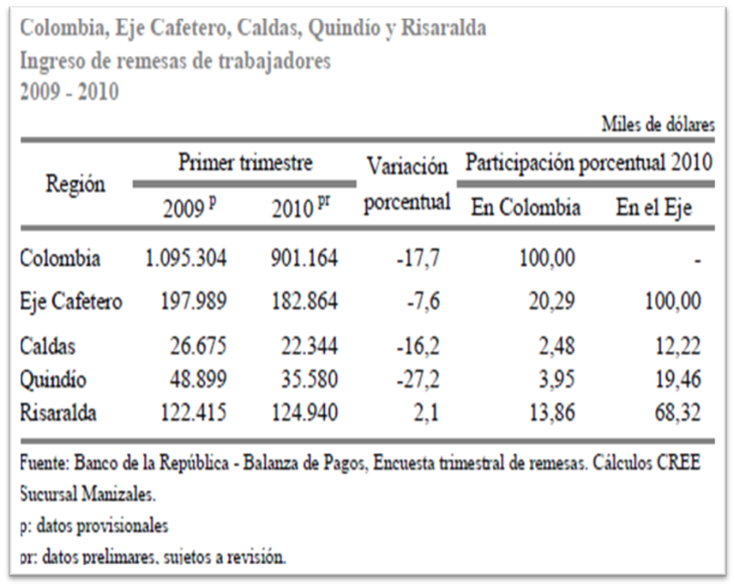

Las remesas que ingresaron al Eje Cafetero provenientes del exterior se contrajeron durante el primer trimestre del 2010. Entre enero-marzo estas mesadas sumaron US$183 m, contra US$198 m que en el primer trimestre del año pasado, hecho que representó una caída del 7,6%.

En términos porcentuales, la participación del Eje aumentó 2,2 puntos, al ubicarse en 20,29% de los ingresos totales por concepto de remesas que entraron al país. El descenso en los ingresos por remesas puede explicarse en el debilitamiento del Euro frente al Dólar, la cantidad de personas que quedaron sin empleo, y el impacto de Venezuela, que es el tercer país en importancia en remesas, después de España y Estados Unidos. Quindío, donde la participación no sólo se redujo del 4,46% al 3,95%, sino que las remesas esta vez sumaron cerca de US$36 m de dólares, una contracción del 27,2%. ( BER, Banco de la Republica Primer Trimestre 2010)

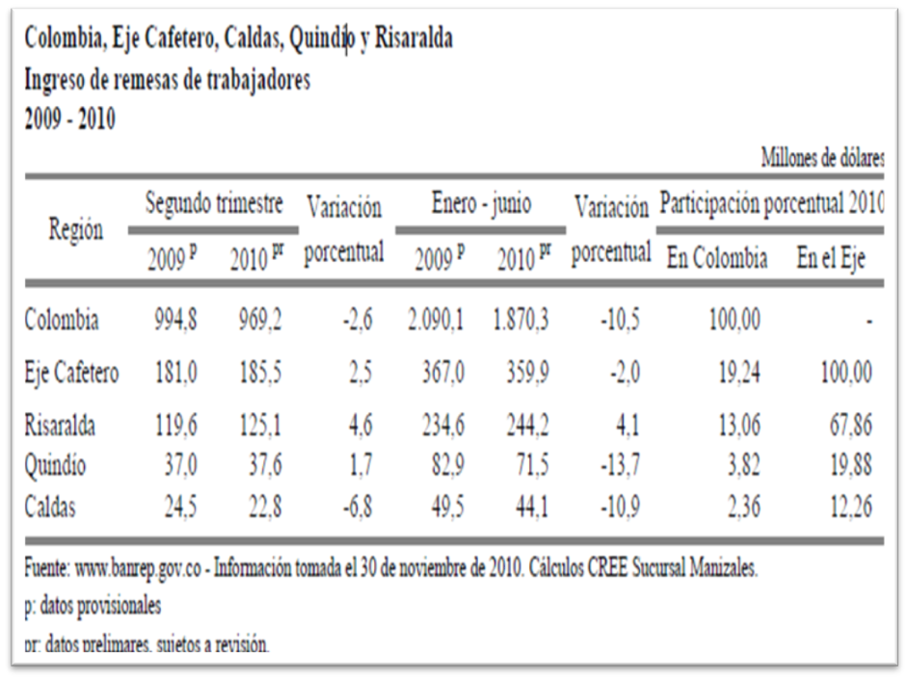

Durante el segundo trimestre de 2010 las remesas en el Eje Cafetero mostraron una situación contraria a la del país, toda vez que en el orden nacional se contrajeron 2,6%, mientras en la región aumentaron 2,5%. Lo anterior fue producto del favorable comportamiento que observó Risaralda al totalizar US$125 m, lo que significó un aumento del 4,6% frente a abril - junio de 2009´.

Entre enero – junio de 2010, Quindío y Caldas fueron las zonas más afectadas al ver disminuidas sus remesas en 13,7% y 10,9%, respectivamente; en el primer caso, el monto estuvo US$11 m por debajo del alcanzado durante el primer semestre de 2009; en el segundo, los ingresos dejados de percibir ascendieron a US$5 m. La anterior circunstancia, podría ser uno de los factores que explique, en buena parte, el aumento en la tasa de desempleo en la región, ya que muchas personas que antes recibían estas mesadas y no estaban empleadas, en los últimos meses han tenido que ingresar al mercado laboral. En cuanto a Risaralda, que aportó el 67,86% de estos recursos en el Eje, observó una evolución favorable al evidenciar un crecimiento del 4,1% en el primer semestre del presente año, al pasar de US$235 m en 2009 a US$244 m en 2010. (BER, Banco de la Republica, segundo Trimestre 2010)

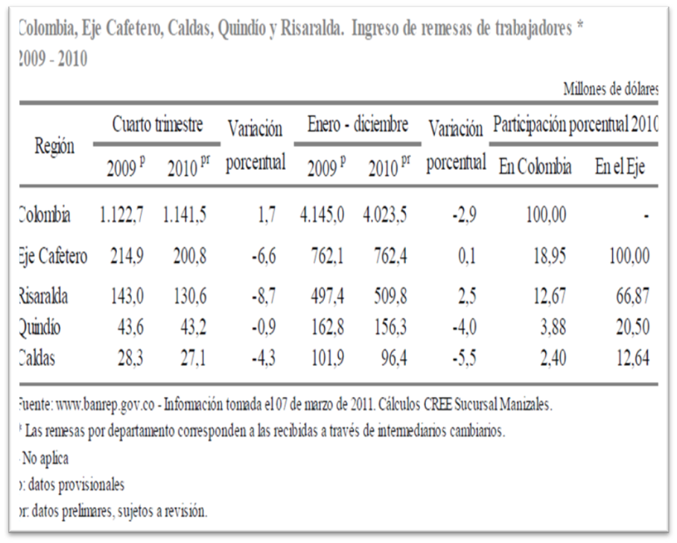

Durante 2010 las remesas en Colombia mostraron una contracción de 2,9% con respecto al año anterior, la región, por su parte, registró un ligero incremento de 0,1% al recibir US$762 m y participar con el 18,95% del total nacional. Este comportamiento fue impulsado por el crecimiento anual en Risaralda, que al ser el mayor receptor de remesas en el Eje Cafetero contrarrestó las disminuciones en los departamentos de Quindío y Caldas. De esta forma, Risaralda totalizó $US510 millones durante 2010, al crecer 2,5% con respecto a 2009 y participar con el 66,87% del total regional. Sin embargo, Caldas y Quindío, que en conjunto aportaron 33,13% del total en la zona, registraron reducciones de 5,0% y 4,0%, respectivamente, al percibir $US96 millones y $US156 millones, en su orden.

Risaralda continuó siendo el de mayor aporte en la región, fue el que propició el comportamiento negativo al registrar remesas por US$103 millones, un 13,4% por debajo de igual registro de 2010. No obstante, tanto Caldas como Quindío presentaron avances anuales en las remesas, al recibir US$24 millones y US$41 millones, respectivamente. ( BER, Banco de la Republica Cuarto Trimestre 2010)

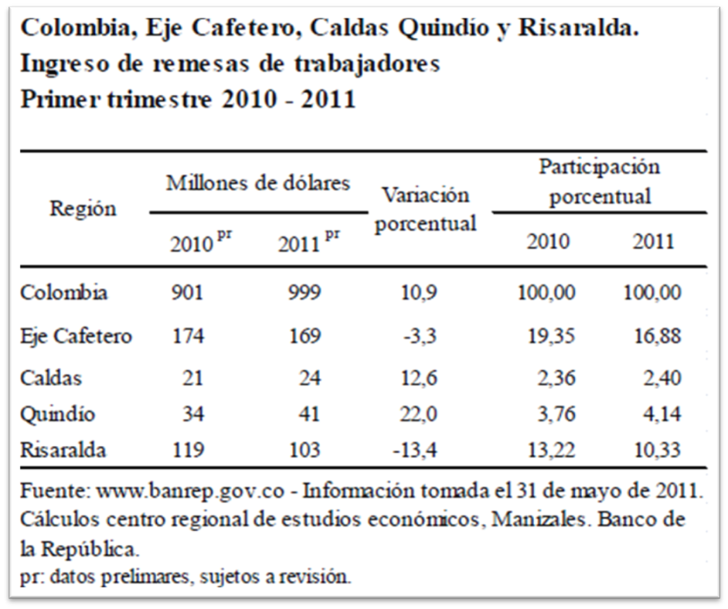

Vale la pena destacar cómo el ingreso por concepto de remesas se consolida como una fuente muy importante de divisas a la región cafetera, toda vez que Risaralda y Quindío durante el primer trimestre de 2011 presentaron mayores registros que las exportaciones no tradicionales y en el caso de Caldas llegó a representar el 31,58% de las mismas. (BER, Banco de la Republica Primer Trimestre 2011)

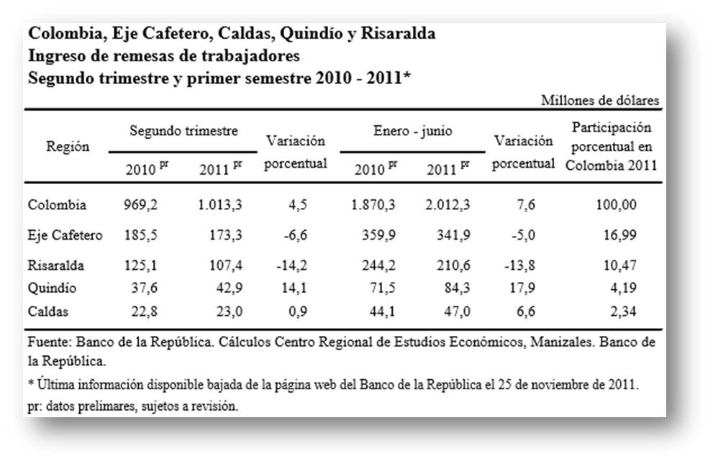

Las remesas recibidas en el Eje Cafetero desde el exterior totalizaron para el segundo trimestre de 2011 un valor de US$173,3 millones, lo que reflejó una disminución anual de 6,6%, situación contraria a la observada en el total del país en donde se presentó un incremento de 4,5%. Similar comportamiento se presentó en el acumulado a junio con una disminución de 5,0% frente a igual lapso de 2010.

Por departamentos es de mencionar el caso de Risaralda, que al contabilizar US$210,6 millones durante los primeros seis meses de 2011 mostró contracciones cercanas al 14% tanto en semestre como en el segundo trimestre. Dentro de la región, Risaralda contribuyó con el 61,59% en el semestre, mientras que sobre el total nacional fue de 10,47%, ubicándose como el cuarto destino de estos envíos desde el exterior en el país.

Por el contrario, Caldas y Quindío mostraron aumentos en las remesas recibidas desde el exterior. En el primer caso, durante el primer semestre de 2011 ingresaron US$47 millones evidenciando un incremento anual de 6,6%, mientras que en el Quindío, se presentó un avance de 17,9% frente a similar semestre de 2010, participando con el 4,19% del total del país y el 24,66% del de la región, lo que si se compara con lo facturado por concepto de exportaciones totales del departamento durante el mismo período representa cerca del 95%. (BER, Banco de la Republica Segundo Trimestre 2011)

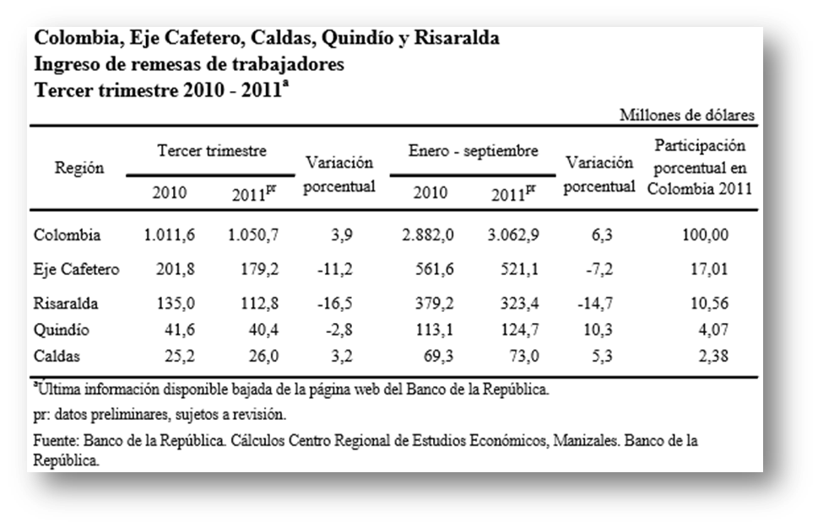

El reporte de ingresos por remesas de trabajadores publicado por el Banco de la República revela que para el tercer trimestre de 2011, el Eje Cafetero presentó reducción anual de 11,2% en las remesas, hecho debido a los bajos envíos recibidos desde el exterior por las familias de Risaralda y Quindío.

No obstante, a septiembre de 2011 el flujo de remesas en la región continuó siendo significativo en el total nacional (17,01%); Risaralda fue el departamento del Eje que más participación tuvo en las remesas de Colombia y se ubicó como el cuarto receptor de éstas en el país al contribuir con 10,56%.

Por otra parte, la gran dependencia de las remesas que se ha generado en la región conduce a que las posibles variaciones de estas puedan impactar tanto el consumo interno como al mercado laboral. La disminución de los flujos de remesas modifica el ingreso disponible de las familias, motivando a aquellos miembros que estaban inactivos a participar en el mercado de trabajo en búsqueda de empleo, lo cual aumenta la población económicamente activa y puede presionar el incremento de la tasa global de participación. (BER, Banco de la Republica Tercer Trimestre 2011)

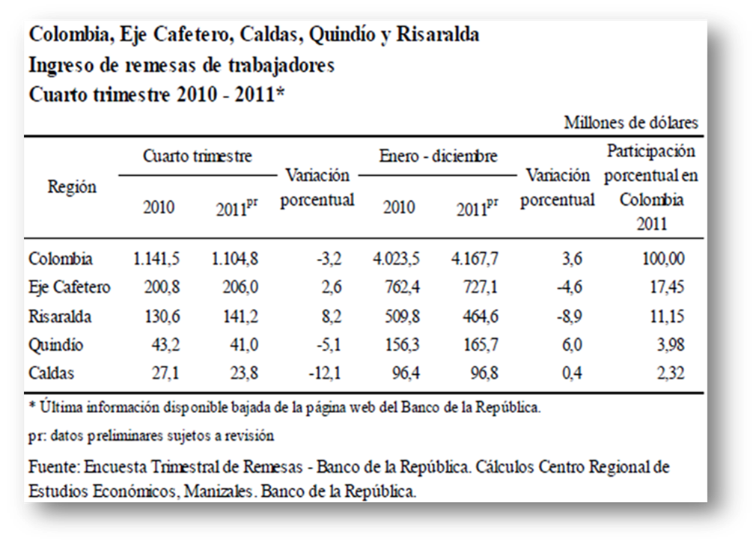

El Quindío tuvo una variación negativa del 5.1% en contraste con el mismo periodo del año pasado, pero en el total de remesas recibidas en el total del año, el departamento tuvo un crecimiento del 6% y alcanzo una participación de casi el 4% de las remesa de la nación.

La gran dependencia de las remesas que se ha generado en la región conduce a que las posibles variaciones de estas puedan impactar tanto el consumo interno como al mercado laboral. La disminución de los flujos de remesas modifica el ingreso disponible de las familias, motivando a aquellos miembros que estaban inactivos a participar en el mercado de trabajo en búsqueda de empleo. (BER, Banco de la Republica Cuarto Trimestre 2010)

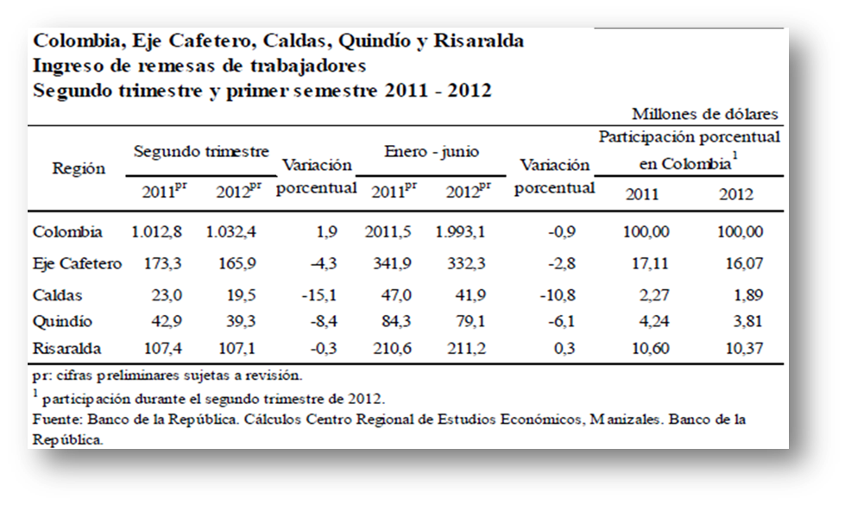

Según el último reporte de la encuesta trimestral de remesas publicado por el Banco de la República, el segundo trimestre de 2012 fue favorable para Colombia al registrar aumento anual de 1,9% en los ingresos por remesas, mientras el Eje Cafetero presentó una reducción de 4,3% en igual periodo. El resultado de la región se debió al descenso en las remesas recibidas por los tres departamentos que la componen, con caídas de 15,1% para Caldas, 8,4% para Quindío y 0,3% para Risaralda, las cuales significaron una reducción de 33 pb en la participación del Eje Cafetero sobre el flujo de remesas del país.

En lo corrido del año a junio, la reducción se presentó tanto en Colombia como en el Eje Cafetero, situación nacional atribuida según el Banco de la República al debilitamiento de la economía española, fuente principal de estos recursos. Por departamentos, Risaralda 5 fue el cuarto receptor del país al obtener en el primer semestre de 2012 un total de US$211,2 millones de ingresos por remesas, siendo el único departamento del Eje Cafetero que registró incremento anual en lo corrido del año, 0,3%. Por su parte, Quindío y Caldas registraron disminuciones de 6,1% y 10,8%, respectivamente en el periodo de análisis. (BER, Banco de la Republica Segundo Trimestre 2012)

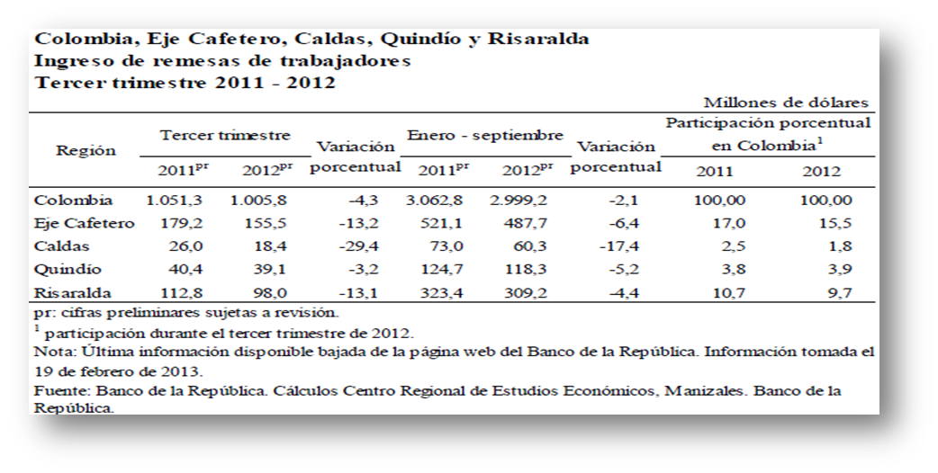

La información disponible de la encuesta trimestral de remesas del Banco de la República, en Colombia se presentó una disminución en lo corrido a septiembre de 2,1% debido principalmente a los registros negativos del Valle del Cauca, Antioquia, Cundinamarca y Risaralda, departamentos a los cuales llegó más del 65% de las remesas del total nacional; adicionalmente, por país de origen España evidenció un descenso de 16,2% en los envíos a Colombia, contrario a Estados Unidos el cual aumentó 5,4% aunque no compensó el bajo registro de España. Por su parte, el Eje Cafetero mostró una reducción de 6,4% en el mismo periodo, variación más pronunciada que la nacional y afectada por la caída de los envíos del exterior recibidos por los tres departamentos de la región, siendo más acentuado el de Caldas, seguido de Quindío y Risaralda. Cabe señalar, que de acuerdo con la última información disponible6, los principales países a los cuales se desplazaron los emigrantes de la región cafetera fueron España con más del 50% del total de personas en el exterior, seguido de Estados Unidos con cerca de una cuarta parte del total y a Venezuela con aproximadamente el 4%.

En cuanto al tercer trimestre de 2012 el comportamiento fue similar a lo corrido a septiembre, la región cafetera registró un mayor deterioro anual en las remesas con un descenso de 13,2%, atribuido a las reducciones anuales presentadas desde el año anterior en los tres departamentos. La caída más fuerte del periodo de análisis fue para Caldas con una disminución de 29,4%, cifra que revirtió el ascenso anual mostrado en igual periodo de 2010 y 2011; seguido por Risaralda y Quindío, cada uno con -13,1% y -3,2%, respectivamente. (BER, Banco de la Republica Tercer Trimestre 2012)

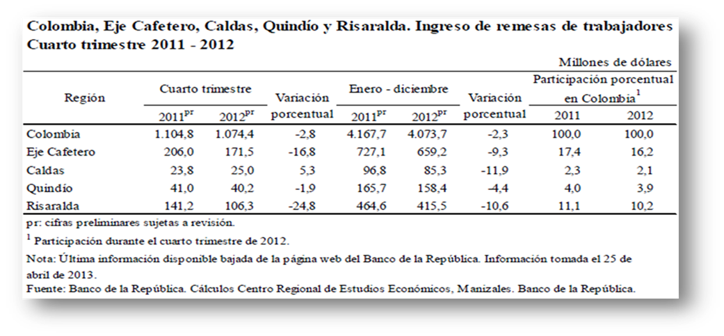

Según el más reciente reporte de la encuesta trimestral de remesas del Banco de la República, los ingresos recibidos del exterior por los hogares colombianos en 2012 fueron valorados en US$4.073,7 millones, lo que representó una reducción de 2,3% frente al año anterior, asociada en parte al debilitamiento económico de España, el cual registró una caída anual significativa en la cantidad de remesas enviadas a Colombia, y que a su vez, se tradujo en una pérdida de participación frente a Estados Unidos que mostró un ligero crecimiento en el valor de los envíos hacia el país. Por departamentos, la disminución fue generalizada en los cuatro principales receptores de remesas, Valle del Cauca, Antioquia, Cundinamarca y Risaralda; siendo más pronunciada la del último con una reducción anual de 10,6% en el valor total de los ingresos recibidos, incluso superior a la evidenciada en 2011.

De esta manera, la contracción en las remesas que llegaron a los hogares del Eje Cafetero fue mucho mayor que la nacional, debido principalmente a la caída en Risaralda, que además de ser el cuarto departamento de Colombia que más ingresos recibe por este concepto, concentró más del 60% de las remesas de la región durante 2012. También hubo disminución en los ingresos recibidos por Caldas y en menor media en Quindío; en el primero con una reducción mayor en comparación a la presentada el año anterior, mientras que el segundo pasó de un aumento anual en 2011 a registrar un descenso de 4,4% en el siguiente año.

Respecto al cuarto trimestre de 2012, el comportamiento fue similar. En el ámbito nacional hubo caída de 2,8%; no obstante, Valle del Cauca, Antioquia y Cundinamarca tuvieron contracciones ligeras, mientras Risaralda mostró la disminución anual más fuerte de todos los trimestres de los últimos tres años, propiciando un comportamiento negativo en el resultado de la región cafetera, al cual también contribuyó la reducción de Quindío con caídas en todos los trimestres del año aunque cada vez menos pronunciadas. Resultado contrario exhibió Caldas, al evidenciar un incremento de 5,3% después mostrar descensos en los otros trimestres del año. (BER, Banco de la Republica Cuarto Trimestre 2012)

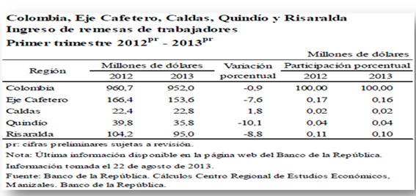

De acuerdo con la última información disponible de la encuesta trimestral de remesas del Banco de la República, los ingresos recibidos por Colombia de trabajadores en el exterior disminuyeron en 0,9% durante el primer trimestre del año, cifra que significó una caída de US$8,6 millones frente a igual periodo de 2012. En este comportamiento incidieron principalmente los menores envíos de remesas desde España, -21,6%, no obstante crecieron las provenientes de Estados Unidos y Venezuela. Pese al resultado desfavorable del primer periodo del año, el Banco de la República estimó un ligero aumento de los ingresos netos por transferencias conforme a las proyecciones de la balanza de pagos para 2013, como respuesta a los crecimientos proyectados en las economías de Estados Unidos y España, principales países de origen de las remesas.

El comportamiento negativo nacional se extendió al Valle del Cauca y Risaralda, departamentos que en conjunto concentraron más del 30% del total de remesas del país, lo que presionó a la baja el resultado nacional. En contraste, Cundinamarca y Antioquia registraron aumentos de 3,5% y 6,2%, respectivamente. (BER, Banco de la Republica Primer Trimestre 2013)

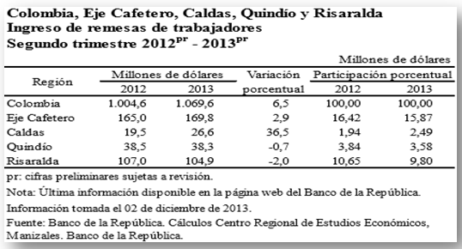

Según la información disponible de la encuesta trimestral de remesas del Banco de la República, en el segundo trimestre de 2013 el valor de los ingresos recibidos por Colombia creció 6,5%; destacándose las mayores remesas provenientes de Venezuela y Ecuador, en tanto se redujeron los envíos desde Estados Unidos y España. Por departamentos, Valle del Cauca, Cundinamarca y Antioquia mostraron incremento y se mantuvieron como los mayores receptores del país; mientras el cuarto receptor, Risaralda, mostró disminución y perdió aporte sobre el total nacional.

Similar al resultado del país fue el comportamiento de las remesas percibidas por el Eje Cafetero, las cuales aumentaron 2,9% debido al impulso en las transferencias desde el exterior para Caldas, crecimiento que fue mucho mayor al del primer trimestre del año. Por el contrario, los otros dos departamentos de la región cafetera, Risaralda y Quindío, presentaron caídas de 2,0% y 0,7%, respectivamente; no obstante, fueron menos acentuadas que las reducciones del trimestre anterior. (BER, Banco de la Republica Segundo Trimestre 2013)

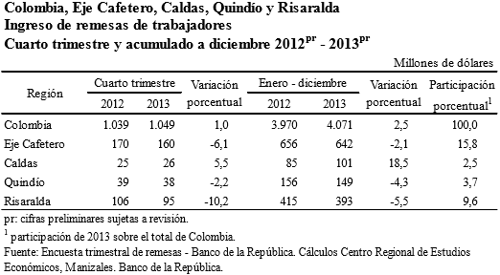

El Eje Cafetero durante el cuarto trimestre de 2013 recibió remesas del exterior por US$160 millones, lo que representó una disminución anual del 6,1%, contrario al resultado nacional que creció 1,0%. Esta variación negativa se explicó principalmente por los menores recursos que llegaron al mayor destino de remesas en la región, Risaralda, y a Quindío, mientras que en Caldas se presentó un crecimiento de 5,5%. En el consolidado de 2013 los resultados fueron similares, pues la región al contabilizar US$642 millones por concepto de remesas, un 15,8% del total nacional, evidenció un descenso de 2,1%, nuevamente explicado por las reducciones en Risaralda y Quindío.

Por país de origen, durante 2013 la mayor participación fue con España y Estados Unidos, de donde provinieron 26,9% y 25,6% de las remesas del Eje Cafetero, respectivamente, les siguieron Reino Unido, 4,9%, y Chile, 2,1%, mientras que desde Venezuela, los ingresos remitidos por los residentes en ese país correspondieron solo al 0,3% del total regional. Por departamentos se caracterizó lo siguiente: en Quindío se presentó la mayor concentración en pocos países, pues las remesas provenientes de España y Estados Unidos representaron aproximadamente el 70,0% de su total, en Caldas de estos dos países se recibió cerca del 25,0% de sus remesas, pero a diferencia de los otros dos departamentos de la región, se presentó como el mayor receptor de los recursos de Reino Unido, aportando incluso el 13,2% de sus remesas. Risaralda fue un poco más diversificado aunque sus principales remesas provinieron de España, 25,6%, seguido de Estados Unidos con 20,8%, mientras que en otros países, distintos a los mencionados representaron 50,0%.

En cuanto al Eje Cafetero, Risaralda recibió más del 60% de los ingresos por remesas de la región, seguido de Quindío con cerca de la cuarta parte, mientras Caldas alcanzó menos del 15%. Por comportamientos, tanto Risaralda como Quindío mostraron caída, en tanto Caldas aumentó 1,8%, recuperándose del descenso del primer trimestre de 2012. (BER, Banco de la Republica Primer Trimestre 2013)

Los montos procedentes del exterior al Departamento del Quindío se han mantenido durante los últimos años, esto es de destacar ya que la economía mundial en los últimos años ha presentado coyunturas significantes. Las remesas desde el 2009 muestran una estabilidad satisfactoria, estas han arrojado montos también substanciales comparados con las exportaciones del Departamento del Quindío que fueron de 173 millones de Dólares en el año 2012

4.2 LINEA BASE

|  |  |  |
| --- | --- | --- |
|  |  | **Total** |
| **Remesas en el quindio** | 149 millones usd (2013) |  |
| **Casas de cambio** | Armenia (10), quimbaya (1), montenegro (1), calarca (1) |  |
| **Total poblacion migrante del Quindio** | 98,934 | 18,50% |
| **Entidades financieras que hacen efectivas la remesas** | * Banco de occidente * Colpatria * Banco de bogota * Av villas * Bbva * Davivienda * Bancolombia * Banco popular * Corpbanca * Hsbc * Helm bank * Bcsc * Banco agrario | 13 |
| **Razon de hogares con experiencia migratoria** | 9,652 | 2,97% |

4.3 ANÁLISIS DE PROBLEMAS E IDENTIFICACIÓN DE SOLUCIONES

4.3.1 **Identificación de Problemas y Causas**

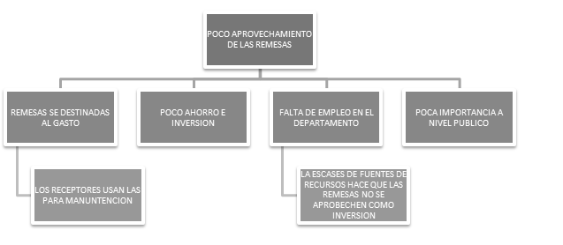

**4.3.2 Identificación de Efectos**

**4.3.3 Definicion de la Problemática**

Las remesas historicamente han ingresado al departamento en sumas sotenidos desde el 2008, su montos, incluso han llegado a superar los montos de las exportaciones no tradicionales hechas en el Quindio. Enfatizando la importancia que estas pueden tener en el momento de dinamizar la econoia encontramos una serie de problemática que viene con ellas, la falta de aprovechamietno de estos recursos, los patrones de gasto que estas tienen y la falta de informacion disponible para el migrante (persona que manda las remesas) con la cual, en el momento de enviar los giros, pueda hacer una mejor decisión de como invertir sus dineros o su ahorros.

**4.3.4 Alternativas de Solucion**

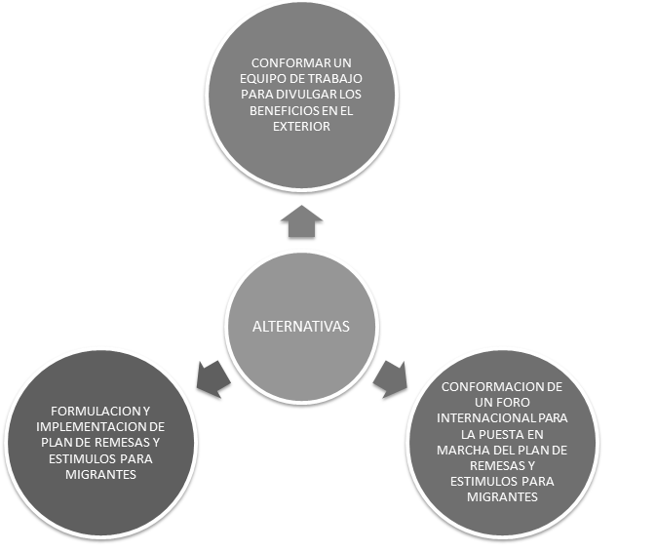

**4.3.5 Razón de hogares con migración en los municipios del Departamento del Quindío**

En el presente cuadro se caracteriza la razón de hogares con migración a nivel municipal en el Departamento del Quindío, se observa que Armenia tiene el nivel porcentual más alto en el departamento, seguido por Filandia, que por su gran contribución de migrantes a España y Estados Unidos y comparado con su poca población, tiene una participación muy significativa, lo cual podemos deducir que las remesas que llegan a Filandia son gran dinamizador de la economía municipal. Seguido por Calarcá, Quimbaya y Montenegro respectivamente.

**Contexto/ Municipios Que Presentan Mayor Experiencia Migratoria En Sus Hogares**

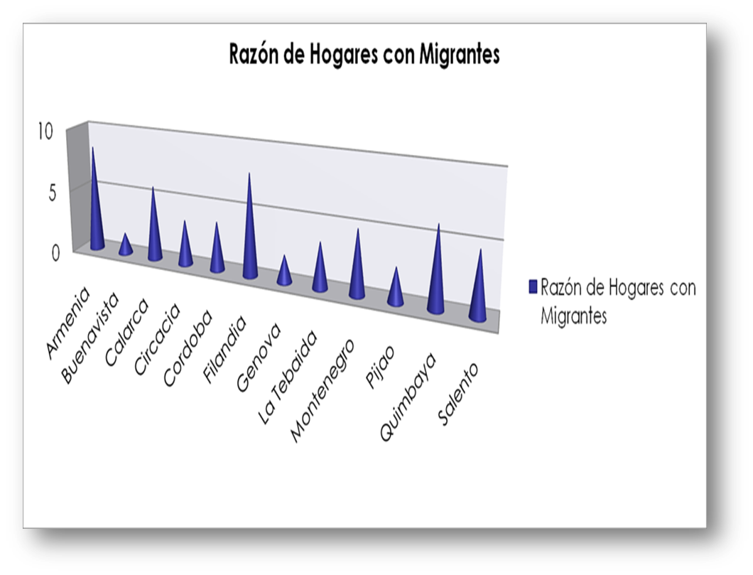

El siguiente cuadro muestra la población Quindianos en el exterior en razón de los hogares, se ve que en la ciudad de armenia hay casi uno 10,000 hogares con por lo menos un miembro en el exterior, Calarcá Montenegro y Quimbaya respectivamente son los más participativos y cuentan todos con casi 1000 hogares con miembros en países extranjeros.

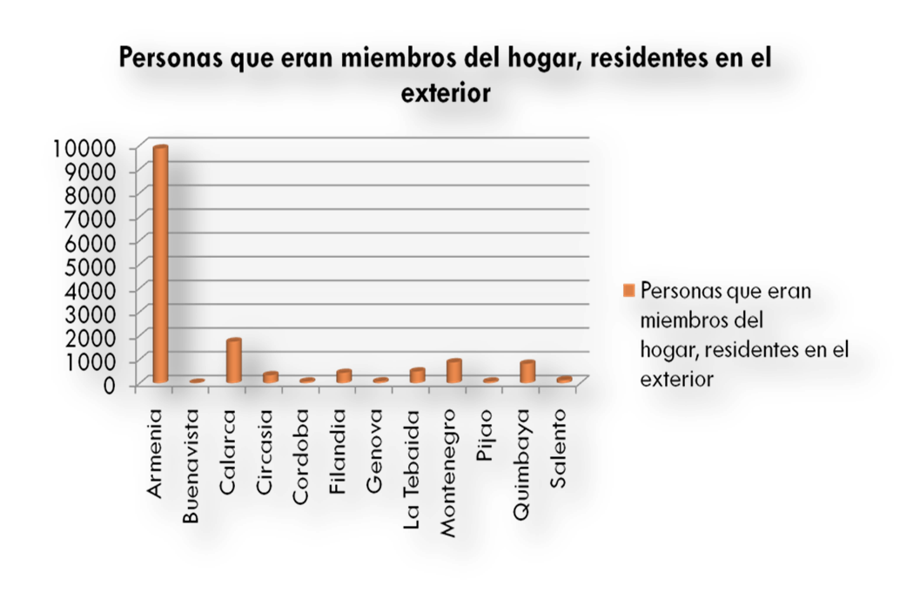

En el presente cuadro vemos el número de hogares que cuentan con al menos una persona en el exterior, en Armenia se llega casi hasta los 6,000 hogares con familiares en otro país, también se ve que, como en los cuadros anteriores, que los municipios de Calarca Montenegro y Quimbaya son los más participativos con su población en el exterior. No sobra resaltar que el envío de remesas abarca todo el departamento, en unos municipios más que otros, pero se ve la importancia y el impacto que tendría el Plan de Remesas y Estímulos para Migrantes retornantes al departamento. De igual manera, las remesas son un factor clave en la economía departamental que impulsa otras actividades económicas como: Vivienda, Comercio y Educación.

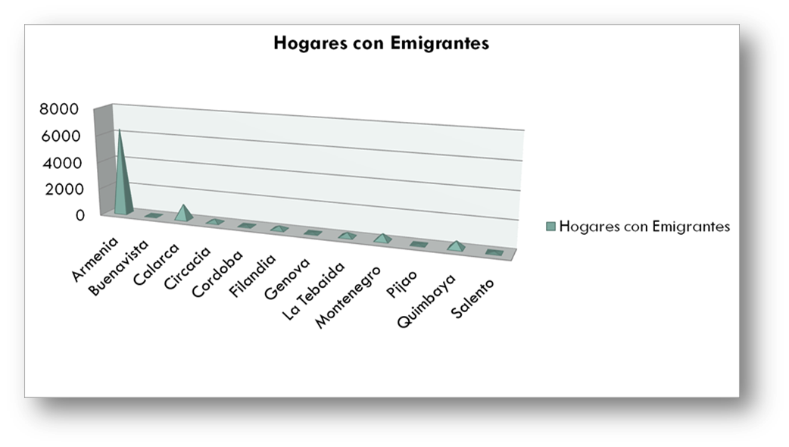

*La Encuesta de Emigrantes Internacionales y Remesas (EEIR), realizada también por la Alianza País en 2004, en el AMCO, región del mismo entorno cultural de los municipios de la muestra, permite estimar la distribución, por tipo de gasto, del agregado de la parte de esas remesas dedicadas al hogar, en el acumulado de hogares que las reciben, como se observa en la tabla*

*Como tambien la comparación de la distribución media del gasto, sin incluir vivienda, de los hogares receptores y no receptores de remesas de la misma encuesta EEIR, indica patrones semejantes, contrario al imaginario común sobre un supuesto “despilfarro” de las remesas por parte de sus receptores* (Contribución y potencial de los migrantes de risaralda y Quindío, Red Alma Mater, enero 2012)

|  |  |  |
| --- | --- | --- |
| *Tipo de Gasto* | *Remesas* | |
|  | *Si* | *No* |
| *Mercado y alimentacion fuera del hogar* | *38,1* | *36,7* |
| *Electricidad, gas, agua, alcantarillado, basuras* | *13,4* | *13,0* |
| *Telefono, cable, internet* | *8,2* | *6,3* |
| *Administracin, celaduria* | *2,3* | *2,1* |
| *Servicio domestico, cuidado de niños y mayoers* | *1,9* | *3,1* |
| *Vestido, calzado y accesorios* | *3,4* | *2,9* |
| *Transporte publico* | *5,3* | *5,6* |
| *Recreacion* | *3,4* | *2,3* |
| *Deudas personales* | *7,3* | *6,5* |
| *Salud* | *6,3* | *4,9* |
| *Educacion* | *6,3* | *10,9* |
| *Servicios al sistema financiero* | *4,1* | *5,5* |
| *TOTAL* | *100* | *100* |

**4.3.6** Matriz de Involucrados

En el gráfico que se presenta a continuación, se consolidan los actores colombianos corresponsables del desarrollo del presente plan y con quienes se ha realizado un trabajo participativo en las mesas de trabajo

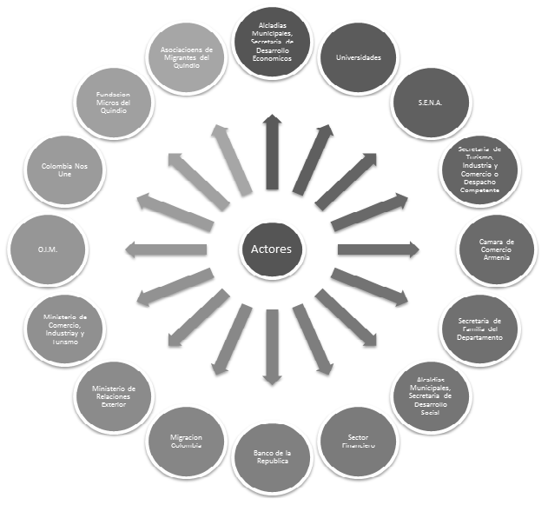

Mesas de Trabajo con los Actores

1. **ESTRUCTURA ESTRATÉGICA DEL PLAN**

5.1 VISION

En el año 2025 el Quindío será en Colombia el pionero en tema de remesas, la Gobernación del Quindío principalmente la Secretaria de Turismo, Industria y Comercio crea el plan integral de remesas con el fin de aprovechar estos ingresos provenientes de Quindianos en el exterior, creando beneficios para los acogidos de las remesas, aumentado el ahorro por medio de estrategias productivas para reducir el desempleo.

En el año 2025 el Quindío contará con un Plan Integrado de Remesas y Estimulos Para Los Migrantes, convirtiendose en el departamento pionero de Colombia.

5.2 MISION

Instaurar El Plan Integrado de Remesas y Estímulos Para los Migrantes como órgano rector de las remesas y estímulos para los retornantes, de manera articulada con las entidades público-privadas, municipios y universidades, y así, complementar transversalmente las líneas y estímulos creadas por la Colombia para la población migrante, permitiendo el aprovechamiento de las remesas en el Departamento del Quindío.

5.3 PRINCIPIOS Y VALORES

Los principios adoptados para el diseño, ejecución y control al Plan Integral de Remesas del Departamento del Quindío 2013 – 2025 “Más productivo, más humano”, son los siguientes:

* **Compromiso:** es la capacidad del individuo para tomar conciencia de la importancia que tiene el cumplir con el desarrollo de su objetivo dentro del plazo que se le ha estipulado. Dicho objetivo debe ser asumido con profesionalidad, responsabilidad y lealtad, poniendo el mayor esfuerzo para lograr un producto con un alto estándar de calidad que satisfaga y supere las expectativas de los clientes. Supone un esfuerzo permanente hacia la consecución de un objetivo, lo cual implica un alto grado de integración de la disposición física, emocional e intelectual de un sujeto sobre lo que desea conseguir, sea a beneficio propio o común.
* **Cooperación:** consiste en el trabajo en común llevado a cabo por parte de un grupo de personas o entidades mayores hacia un objetivo compartido. El trabajo cooperativo no compite, sino que suma fuerzas hacia el objetivo. Puede suceder que un grupo cooperativo compita con otro, pero dentro del grupo, nadie quiere ganar a su compañero, sino juntos trabajar en equipo. Cada integrante del equipo cooperativo debe poner lo mejor de sí mismo para el bien de todos. Nadie quiere ganar individualmente sino beneficiarse en conjunto. El integrante del grupo cooperativo siente afinidad por sus compañeros, y es parte de un plan de acción, con el que se involucra, y comparte sus valores. Sabe que solo siendo solidario, permitiéndose ser ayudado y ayudar, obtendrá la finalidad deseada. El hombre debe vencer su individualismo cada vez más creciente en este mundo postmoderno, para entender la paradoja que cuanto más piense en sí mismo, sin considerar a sus semejantes, más se perjudicará. Debemos ayudarnos, cooperando para ser más fuertes.
* **Emprendimiento:** es una forma de pensar, razonar y actuar centrada en las oportunidades, planteada con visión global y llevada a cabo mediante un liderazgo equilibrado y la gestión de un riesgo calculado, su resultado es la creación de valor que beneficia a la empresa, la socio-economía y también al Departamento del Quindío para así aumentar la oferta de puestos de trabajo.

* **Inversión:** estrictamente, es aquella parte de la producción que no se destina al Consumo inmediato sino a la producción de nuevos Bienes De Consumo o de nuevos bienes de Capital. En este sentido es equivalente a la acumulación de activos físicos. El fin de la Inversión es mantener e incrementar la producción de Bienes de Consumo, para lo cual es necesario reponer el Stock de capital que se gasta en el proceso de producción, además de incrementar dicho Stock.
* **Solidaridad:** somos interdependientes, requerimos de los otros y de la naturaleza para vivir. Por eso para resolver nuestros problemas y lograr los propósitos colectivos, necesitamos de la unión, colaboración y ayuda mutua. Todos somos parte del proceso en que nos hemos comprometido, nadie actuara como rueda suelta ni sujeto a interés distintos al bienestar colectivo.
* **Productividad:** es el grado de utilización efectiva de cada elemento de producción. Es sobre todo una actitud mental. Busca la constante mejora de lo que existe ya. Está basada sobre la convicción de que uno puede hacer las cosas mejor hoy que ayer y mejor mañana que hoy. Requiere esfuerzos continuos para adaptar las actividades económicas a las condiciones cambiantes y aplicar nuevas técnicas y métodos, es la firme creencia del progreso humano.

* **Trasnparencia:** la transparencia de la acción política y administrativa se entiende como el esfuerzo por actuar siempre de cara a la ciudadanía y abiertos a toda veeduría. El Plan Integral de Remesa tendrá trasparencia en todas sus etapas y en las uniones de sociedad público-privada desterrando cualquier interés oscuro o personalista en esta Administración.

* **Responsabilidad:** La responsabilidad de la acción política y administrativa se entiende como como la corresponsabilidad en la unidad de esfuerzos con el fin de cumplir con los objetivos del plan.
* **Bien Común:** el bien común y el interés público surgen de los acuerdos y metas que los miembros de la sociedad definen a partir de sus tradiciones y de los procesos democráticos y caracterizarnos por ser ejecutivos en el trabajo con el sector privado y con los gremios, sin olvidar roles y competencias que le competen a cada uno.

* **Pionero:** “Toda persona que inicia la exploración de nuevas tierras” el Plan Integrado de remesas será primero en su clase en donde el estado y el sistema financiero se unirá para un bien socio-económico y armonizado con los parámetros nacionales para fomentar el retorno de migrantes el empleo y la productividad del departamento del Quindío.

5.4 OBJETIVOS

5.4.1 Objetivo General

Establecer un programa integral de remesas y generacion de estimulos para el migrante que retorne al departamento del Quindío que contribuya a mejorar los entornos socioeconómicos y de la población migrante de los principales destinos de la migración quindiana e incentivar el cambio de los patrones de gasto de los hogares y la inversion productiva.

5.4.2 Objetivos Específicos

* Coordinar y generar consenso institucional para el apoyo a migrantes por medio de socialización y concientización de los dineros que entran al departamento y el uso productivo que puedan tener estos.
* Desarrollar una estrategia para la movilidad humana donde se busca generar líneas de ahorro para los migrantes en donde se puedan canalizar parte de sus envíos de remesas a familiares en el departamento.
* Investigar y desarrollar una estrategia para el aprovechamiento de las remesas creando en conjunto con el sistema financiero domestico y constructoras del Departamento del Quindío unas líneas, donde las remesas puedan impulsar créditos para consumo personal como también créditos de vivienda y créditos productivos.
* Apoyar tecnicamente al empresario retornante al departamento del Quindío con el establecimiento de su empresa y así plasmar el camino para la reducción del desempleo que afecta nuestro departamento.

1. LINEAS ESTRATEGICAS DEL PLAN INTEGRADO DE REMESAS Y ESTIMULOS PARA LOS MIGRANTES

La estructura del Plan es la siguiente: Programas, subprogramas, estrategias, estrategias transversales que dan respuesta a las problemáticas identificadas en la parte diagnóstica, pero también incluye indicadores de los programas, metas y presupuesto.

6.1 PROGRAMA 1: INVERSION PRODUCTIVA PARA TODOS

**6.1.1 Objetivos del Programa**

Promover estrategias y alianzas público –privadas para generar inversiones productivas de las remesas y así potenciar la generación de empleo en el departamento del Quindío, generando opciones de posible inversión para los migrantes en donde puedan destinar sus dinero de remesas en proyectos productivos como: generación de empresas, establecimiento comercial, entre otros.

*6.1.1.1 Sub Programa*

Quindianos en el mundo

* *Estrategias*

1. Elaboración de un Banco de Migrantes.
2. Recopilación de beneficios puestos a disposición de personas que figuren como migrantes por la nación.

* *Lineamiento:*

1. Recopilar toda la información sobre remesas y beneficios para los migrantes y consolidarla para poder subministrar a los migrante en la basa de datos elaborada.
2. Analizar qué beneficios hechos por la nación aplican para la población migrante en el Quindío, creación de portafolio de inversión.

* *Lineamiento*:

1. La información recopilada será analizada para identificar qué beneficios aplican a los migrantes quindianos, esto se hará con el fin de canalizar mejor la información y poder llegar a la población migrante con un portafolio objetivo.
2. Canalizar los beneficios a los migrantes quindianos que cumplan con los requisitos expuestos en la Ley 1565 del 2012 y la Ley 1000 del 2013, y perfilar estos según la necesidad del ciudadano quindiano en el exterior.

* *Responsables*
* Migración Colombia
* Base de Datos de la población migrante del Quindío.
* Asociaciones de migrantes quindianos
* Base de datos de la población migrante.
* Canalizador de la información a sus miembros.
* Sistema Financiero
* Consolidación de los beneficios otorgados por este sector.
* Ministerio de Relaciones Exterior /Cancillería
* Consolidación de beneficios hechos por la cancillería y por la nación.
* Secretaria de Turismo, Industria y Comercio
* Encargado de consolidar, divulgar y direccionar todos los beneficios para la población migrante.

* Secretaria de Familia Departamental.
* Secretarias Desarrollo Económico Municipales.

6.2 PROGRAMA 2, UN HOGAR ESPERANDOTE

**6.2.1 Objetivo del Programa**

El diagnostico hecho sobre las remesas del departamento del Quindío y sus patrones de gasto nos arroja ciertas problemáticas a analizar, una de estas, precisa en que la meta principal de muchos migrantes quindianos es la compra o el mejoramiento de la su casa en el lugar de origen.

*La Encuesta de Emigrantes Internacionales y Remesas (EEIR), realizada también por la Alianza País en 2004, en el AMCO, región del mismo entorno cultural de los municipios de la muestra, permite estimar la distribución, por tipo de gasto, del agregado de la parte de esas remesas dedicadas al hogar, en el acumulado de hogares que las reciben*

|  |  |  |  |  |
| --- | --- | --- | --- | --- |
|  | *Total* | *Q1* | *Q3* | *Q5* |
| *Alimentos y Bebidas* | *29,3* | *35,1* | *34,7* | *18,6* |
| *Vestuario* | *3,9* | *0,1* | *2,3* | *8,0* |
| *Vivienda* | *15,5* | *13,9* | *16,3* | *16,3* |
| *Salud* | *6,2* | *3,2* | *7,2* | *9,5* |
| *Transporte* | *5,4* | *8,9* | *4,3* | *8,5* |
| *Educación* | *5,8* | *0,7* | *6,7* | *7,3* |
| *Servicios Públicos* | *23,3* | *32,9* | *21,2* | *14,5* |

La adquisición o mejoramiento de vivienda es una aspiración común en los hogares de migrantes y una de las metas más claras por parte de estos, con influencia grande en la definición de los plazos previstos para los proyectos migratorios.

De manera adicional, independiente del sentido estrictamente económico que tenga la adquisición de vivienda, en la región, a nivel popular y particularmente entre los mismos migrantes, se ve como una inversión.

Mire, hay gente que ha tenido y tienen sus negocios, sus inversiones. Hay gente que ha hecho inversiones, llamémosle qué… como unos lucros cesantes: compran la casa, entonces le dicen al papá y a la mamá “váyanse a vivir a la casa”; no tiene ninguna rentabilidad, sí consiguen es una obligación, porque tienen que pagar el impuesto, pagar servicios y todo eso”. (Hombre, retornado. Córdoba).

**Municipios de la muestra, proporción de hogares con vivienda propia, según cuenten o no con personas en el exterior. 2005**

**Fuente**: elaboración propia a partir de datos censo 2005, DANE

La muestra una mayor proporción de propietarios de vivienda en los hogares de todos los municipios de la muestra que tienen migrantes en el exterior, aunque ello, por sí mismo, no garantiza una relación de causalidad.

Para algunas personas de las comunidades de origen, como para muchas otras fuera de ellas, la posibilidad de irrigar bienestar a través de la migración va más allá del consumo de los hogares que reciben remesas y de la adquisición de vivienda por parte de los migrantes, se trataría de vincular esa migración a la inversión productiva de los recursos que genera, principalmente remesas, lo cual no se habría dado en la línea correcta:

… el dinero que mandan sólo les alcanza para comer, pero al menos mejora la parte personal. Pero en la parte de desarrollo del municipio, pues algunos, los que han tenido la oportunidad de invertir, que han comprado fincas y todo eso…, pero la verdad no es muy representativo en lo que genere, porque no se ha promovido una industria que uno pueda decir que a través de esa industria se generaron tantos empleos, que se motivó, no. (Hombre, líder, Montenegro).

En las comunidades receptoras empieza a evidenciarse una fórmula que concilia la compra de vivienda como bien de uso, que apenas significaría, en el supuesto de su pago completo, librarse del costo de arrendamiento, con la inversión productiva, dotando a la vivienda de “una renta”, al anexarle otro apartamento o local que pueda ser alquilado: “la gente está invirtiendo en casas grandes, bien ubicadas, con puntos para negocio. Entonces, la gente está cogiendo estas casas, las está remodelando y están haciendo locales comerciales. Entonces entra renta, tiene una renta fija”. (Hombre, retornado. Belén de Umbría).

En ocasiones, el local es usado para la realización de actividad económica por parte de la familia, al respecto merece tenerse en cuenta que, de las unidades económicas no agropecuarias de los municipios de la muestra (ver tabla 4), 45% fueron contabilizadas dentro de la vivienda ocupada por los hogares, siendo los tres municipios de mayor población (Santa Rosa, Montenegro y La Tebaida) los de las proporciones de hogares con actividad económica a su interior más altas, entre 46.8 y 54.3%, mientras el rango de los otros cuatro municipios fluctuaba entre 27.5 y 30.1%.

**Municipios de la muestra, porcentaje de hogares con actividad económica dentro de la vivienda, según tengan o no miembros en el exterior, 2005**

|  |  |  |
| --- | --- | --- |
|  | Miembros en el Exterior | |
| Municipios | Si | No |
| Córdoba | 10,3 | 3,2 |
| La Tebaida | 11,2 | 7,8 |
| Montenegro | 3,2 | 5,4 |
| Pijao | 6,1 | 6,8 |
| Belen de U | 3,5 | 4,8 |
| Quinchia | 7,5 | 3,6 |
| Santa Rosa de C. | 8,5 | 8,4 |
| Total | 7,4 | 6,4 |

**Fuente:** Elaboración de los autores a partir de datos censo 2005, DANE

Aunque los datos no muestran una clara relación entre la proporción de hogares con actividad económica dentro de la vivienda en función de la presencia o no de miembros suyos en el exterior, sí es notoria la mayor proporción en los que sí los tienen en Córdoba, La Tebaida y Quinchía; no obstante, ejercicios hechos con datos de varios países latinoamericanos sugieren que las remesas tienden a generar un efecto positivo sobre la probabilidad de que individuos de hogares pobres, del primer quintil de ingresos, lleguen a ser propietarios de negocios (Fajnzylberm y López 2007: 33). En cualquier caso, los hogares receptores de remesas que tienen actividad económica dentro de la vivienda constituyen una población objeto significativa para programas de apoyo a proyectos productivos, aunque la existencia de esa actividad sea ajena a las remesas mismas.

Antes de continuar, es importante tener en cuenta que, como ya lo dijimos, las remesas son, en general, parte de salarios ganados en el exterior, que constituyen, en muchos casos, la fuente principal de los ingresos de los hogares receptores, aunque el monto de ellas no sea grande, con promedios de giro entre 2009 y 2011 cercanos a 500 y 300 dólares, para el caso de España y Estados Unidos, respectivamente, las dos principales fuentes de origen de ellas para Colombia.

Dado lo anterior, se comprende que la dedicación de remesas al ahorro no sea alta, y se hagas “si se puede”, sin desconocer, que falte, en muchos casos, una cultura al respecto. En la encuesta de Orozco et al (2005: 35), 13% de los colombianos declaró la dedicación de alguna parte de esos dineros al ahorro y en la EBRIC (2004: tabulados) lo hizo el 4% en el nivel nacional y en el Eje Cafetero, porcentajes relativamente bajos, como lo es también el 7% que en la misma encuesta de Orozco et al, manifestó hacer alguna destinación a “negocios”, pero que son coherentes con la tasa de ahorro promedio de los hogares del país, que entre 2000 y 2007 estuvo en el rango de 6 a 8.6 %(CONTRIBUCION Y POTENCIAL DE LOS MIGRANTES DE RISARALDAS Y QUINDIO A SUS COMUNIDADES DE ORIGEN, Grupo de Investigación en Movilidad Humana, de la Red Alma Mater, 2007)

En este plan se busca aprovechar este nicho de posible inversión para el migrante ya que esta es una de las metas casi universales para este. El plan buscara apoyar al migrante con ferias inmobiliarias y poner a su disposición información sobre nuevos proyectos de vivienda y algunos beneficios que empresas inmobiliarias del departamento del Quindío ofrezca. Desarrollar programas de inversión productiva en vivienda y pequeños negocios familiares. Armonizar transversalmente con la ley 1565 del 2012 para que la compra de vivienda pueda ser hecha con la monetización de sus recursos producto de venta de bienes y activos generados en el exterior que puede llegar un monto de 941, 691,070 pesos que el migrante puede integrar exento de pagos tributarios.

*Sub Programa*

Tu Vivienda Como Meta

* *Líneas de acción*
* Elaboración de un Banco de migrantes (usar el ya existente del programa 1).
* Elaborar portafolio de futuros proyectos y existentes en el área de construcción de vivienda y mejoramiento de hogares con las Asociaciones Constructora.
* Construir un convenio liderado por la Gobernación del Quindío con Asociaciones de Constructores para beneficio de los migrantes que quieran comprar e invertir en vivienda en el Departamento del Quindío, que cumplan los requisitos dentro de la ley 1565 del 2012.
* Promocionar y Divulgar convenio o convenios hechos para invertir en vivienda o mejoramiento de esta, con los migrantes del Quindío.
* *Responsables*
* Asociaciones de migrantes en el exterior.
* Asociaciones constructoras del Quindío.
* Secretaria de Infraestructura del Quindío.
* Secretaria de Turismo, Industria y Comercio.
* Secretarias de Desarrollo Económicos de los municipios.
* Banco de la Republica.

6.3 PROGRAMA 3: TERRENO FIRME Y SEGURO PARA INVERTIR

6.3.1 **Objetivo del Programa**

Promocionar terrenos fértiles o aptos en el departamento del Quindío que estén para la venta o abandonados por el conflicto armado y en remate por desapropiación para que el migrante pueda invertir y empezar a desarrollarlas estos terrenos para bienes productivos agrícolas. Estos permitirán atraer más empleo al campo y el desarrollo de fincas productoras de bienes agrícolas como también la construcción de fincas modernas de uso personal y turístico, así aumentando la oferta departamental en estos dos sectores.

* *Responsables*
* Asociaciones de Migrantes del Quindío
* Secretaria de Agricultura y Desarrollo Rural.
* Secretaria de Turismo, Industria y Comercio.
* Secretaria de Familia
* Alcaldías Municipales
* *Actividades*
* Recopilar el inventario de los terrenos rurales aptos para invertir, abandonados, o se encuentren en venta del Departamento del Quindío.
* Identificar los terreno idóneos para invertir en procesos de transformación y sostenibilidad
* Divulgar y promocionar los portafolios de los posibles terrenos para inversión productiva a los migrantes.

6.4 PROGRAMA 4: QUINDIANOS EN EL EXTERIOR

**6.4.1 Objetivo del Programa**

El programa de Quindianos en el Exterior buscara acercar a la Gobernación del Quindío con los migrantes en otro país conformando las mesas de validación con estos, con esto, se dará aprobación, presentación y socialización de proyectos que influyan en estos. Las mesas de validación popular hechas con las juntas de acción comunal, líderes políticos, universidades y empresas serán ejemplos para la creación de las mesas con la población migrante. La creación de un banco de migrantes trabajando en conjunto con Migración Colombia para la invitación formal de los migrantes al lugar de la mesa de validación. De igual manera es importante la conformación de una actividad donde los migrantes puedan presentar proyectos productivos como también, donde la Gobernación del Quindío puede presentar su gestión hecha durante el periodo (una al año).

En este proceso se trabajará coordinadamente con la Dirección de poblaciones de la Secretaría de Familia, desde el Centro de Atención al Migrante.

* *Responsables*
* Ministro de Relaciones Exterior /Cancillería.
* Asociación de Migrantes del Quindío.
* Secretaria de Turismo, Industria y Comercio
* Secretaria de Familia.

*Sub Programa*

Firmes en el Extranjero

* *Estrategia*

1. Creación de una actividad anual con las comunidades de Quindianos en el exterior

*Lineamientos*:

1. Buscar actividades que acerquen a la Gobernación del Quindío aún más con la población migrante que se fuera del país (EEE.UU y España) para fortalecer los lasos de estos con la entidad departamental.

* *Estrategia*

1. Actividad donde el Gobernador o Gobernadora haga conocer la gestión hecha en el periodo y avances hechos por medio del plan integrado de remesas “Más productivo, Mas Humano” con los Quindianos residentes en el exterior.

*Lineamiento:*

1. Elaborar un evento involucrando las comunidades cívicas en el exterior donde la el Gobernador o Gobernadora hagan conocer los avances en la su gestión y rendición de cuenta a la comunidad migrante, como también los adelantos hechos por el Plan Integrado de Remesas y Estímulos para Migrantes del Quindío.



1. PLAN DE ACCION

|  |  |  |  |
| --- | --- | --- | --- |
| **Etapa** | **Periodo** | **Objetivos** | **Actividades** |
| Formación del Diagnostico al Plan Integrado de Remesas, Más Productivo Más Humano 2015-2025. | 2013 | Formulación del Diagnostico al Plan integrado de remesas y Estímulos para los Migrantes. | Consolidar la información recolectada |
| Revisión de fuentes secundarias sobre avances y estímulos para las remesas tanto como para migrantes |
| Formulación del Diagnóstico del plan Integrado de Remesas y Estímulos para los Migrantes |
| Recopilación y priorización de las recomendaciones disipadas en el Diagnostico. |
| Formulación del Plan Integrado de Remesas, Más Productivo Más Humano 2015-2025. | 2014 | Formulación del Plan Integrado de Remesas y Estímulos para los Migrantes. | Socialización del Documento final |
| Revisión y ajustes con las secretarias de Planeación Departamental y Jurídica |
| Publicar Documento final para su adopción como acto administrativo |

1. FUENTES DE FINANCIACION DEL PLAN

Para la puesta en marcha del plan integrado de remesas la financiación sería necesario asegurar una financiación pertinente, aprovechando las fuentes de financiamiento no solo departamentales, sino municipal, regional, nacional e internacional, a través del establecimiento de alianzas, acuerdos, cooperación, de modo tal que se generen sinergias para la ejecución del Plan de Remesas y Estímulos para Migrantes 2015-2025.

1. METODOLOGÍA

Para la implementación del plan de remesas del departamento del Quindío se hará articulación con el Centro de Atención al Migrante, a través del cual se hará la gestión y concertación con las entidades financieras localizadas en el departamento con quienes se ha de elaborar un producto que facilite el pago de las remesas al usuario, con esto, se pretende mejorar la calidad de las entregas y agilizarlas al hacer más fácil para el receptor de los recursos efectuar su dinero. Por el medio de una tarjeta que actué como una tarjeta débito pero solo ligada a una cuenta donde el emigrante consigne en el exterior y el usuario local pueda hacer efectivo estos recursos inmediatamente, evitando así, el traslado a entidades cambiarais y los riesgos de seguridad que esto implica. Esta estrategia buscará aumentar el nivel de vida de las personas que reciben las remesas haciendo el pago más fácil y conveniente. De igual manera las entidad financieras se verán beneficiadas por esta estrategia, pues ayudara a captar más usuarios en sus entidades y otorgar beneficios a estos, como el aumentar los puntos porcentuales por el cual liquidan las remesas por encima de las casa de cambio comunes.

De otra parte, el trabajar de la mano con las entidades financieras del departamento del Quindío para crear paquetes de inversión en las entidades financieras para que así el emigrante destine parte de su remesas al ahorro de vivienda o a la inversión productiva para la creación de empresa, esto se basa a que hemos analizado que el emigrante cuando pretende regresar a su lugar de origen llega en búsqueda de proyectos en que invertir y retirarse de su actividad laboral, los paquetes de inversión pretenderán que el emigrante tenga una fuente de dinero en su momento de establecerse en el Quindío, el retornante invertirá en paquetes de vivienda asegurando que en el momento de ratonar tenga una vivienda en la cual poder establecerse, de otra manera los paquetes de ahorro se hará para que este retórnate en el momento de volver al Departamento tenga un dinero con el cual lo pueda destinar a la creación de empresa y ocuparse en los oficios laborales que este tenía en el exterior.

*Fondo Nacional del Ahorro (FNA)*: Esta entidad cuenta con el programa de ahorro voluntario contractual que permite realizar un ahorro programado con el fin de obtener un crédito para vivienda.

*Inversión en nuevos negocios*: Por medio de sus familiares en Colombia o vía internet usted puede realizar cursos de capacitación sobre creación de empresas para, en un futuro, usar sus ahorros provenientes de remesas en la creación de un negocio propio que asegure su fututo y el de sus seres queridos.

Otorga beneficios financiero a las personas que reclamen las remesas en el departamento del Quindío como beneficios en giros, como crédito hipotecario, tarjetas de crédito, crédito de libre destinación, entre otros; donde se toma en cuenta como ingresos adicionales los giros recibidos del exterior aumentando así su la capacidad de endeudamiento.

Programa para emigrantes del Departamento del Quindío en el exterior y con la colaboración de “Colpensiones”, “ofrecer la opción a todos los quindianos residentes en el exterior de afiliarse y realizar aportes al Sistema General de Pensiones o continuar generando los aportes, que en algún momento efectuaron en Colombia.”

1. RECOMENDACIONES

Para la elaboración de este plan es necesario trabajar trasversalmente con las entidades financieras que tengan presencia en el departamento del Quindío, para esto es necesario una línea directa con las centrales financieras para así formular un plan integrado entre estas, Banco de la Republica y la Gobernación del Quindío.

Trabajar coordinada y articuladamente con la Secretaria de Familia ya que esta tiene dos (2) proyectos enfocados en el tema de emigrantes, lo cual permitirá consolidar esfuerzos y cumplir con los compromisos del Plan Departamental del Quindío.

Trabajar con las alcaldías de los municipios del departamento para poder identificar los emigrantes de primera mano y empezar a trabajar con estos en la líneas de acción

Trabajo interinstitucional con la Cámara de Comercio de Armenia y otras entidades que promuevan proyectos en este tipo de población, ONGs Internacionales y nacionales, SENA y entidades de cooperación internacional.

1. SOCIALIZACION DEL PLAN

Para garantizar la operativización del Plan, es necesario estructurar mesas de socialización en todos los municipios y con los diferentes sectores económicos Y políticos, como una prioridad, haciendo que las propuestas priorizadas para los siguientes cuatro años sean incorporadas en los programas de gobierno y asegurándose de que posteriormente quede el Plan Integrado de Remesas y Estimulos para Migrantes 2015-2025, contenido en el Plan Departamental de Desarrollo.

BIBLOGRAFÍA

* Plan de Desarrollo Quindío 2012-2015 “Gobierno Firme Por Un Quindío Más Humano”
* Género, Remesas y Desarrollo; del INSTRAW y como el cuadernillo número cuatro de la serie “Estudio sobre Migración Internacional y Remesas en Colombia” de la OIM.
* Estudio sobre Migración Internacional y Remesas en Colombia Metodología Encuesta sobre Emigrantes Internacionales y Remesas en el Área Metropolitana Centro Occidente - AMCO Metodología Encuesta a Beneficiarios de Remesas de Trabajadores en Instituciones Cambiarias de Colombia
* Estudio sobre Migración Internacional y Remesas en Colombia La Migración Internacional: Una Síntesis de Aproximaciones Teóricas Alternativas La Emigración Internacional en Colombia: Una Visión Panorámica a Partir de la Recepción de Remesas
* Estudio sobre Migración Internacional y Remesas en Colombia La Emigración Internacional en el Área Metropolitana Centro Occidente Colombia Caracterización Socioeconómica de la Población Emigrante y Evaluación del Impacto de las Remesas Internacionales
* “Remesas Internacionales en Colombia” Centro de Estudios Monetario Latinoamericano, Fondo Multilateral de Inversión y el Banco Interamericano de Desarrollo.
* “Programa Integral de Migración y Desarrollo para el Quindío” Cámara de Comercio de Armenia.
* Contribución y Potencial de los Migrantes de Risaralda y Quindío a Sus Comunidades de Origen, Análisis Con Énfasis En Una Muestra de los Municipios de Menor Población, Trabajo elaborado por el Grupo de Investigación en Movilidad Humana, de la Red Alma Mater, para la Fundación Capital.
* Boletín Regional Eje Cafetero, Banco de la Republica 2008-2013.
* Perfil Migratorio de Colombia 2012, OIM - COLOMBIA

